**СТWП-ИСиТ-3-2023**

***Вопросы к зачету по дисциплине «Современные технологии разработки web-приложений»***

1. Что такое Интернет?

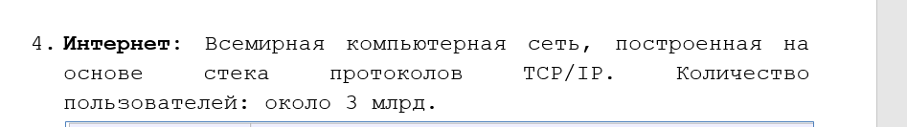

Источник: Смелов, ПИ лекция 1

Ещё он может захотеть услышать про 4 составляющие интернета. Это протоколы тсп/айпи, службы, организациии, документация.

Источник: Слова студентов и личынй опыт

1. Перечислите аббревиатуры основных организаций управляющих работой и развитием сети Интернет.

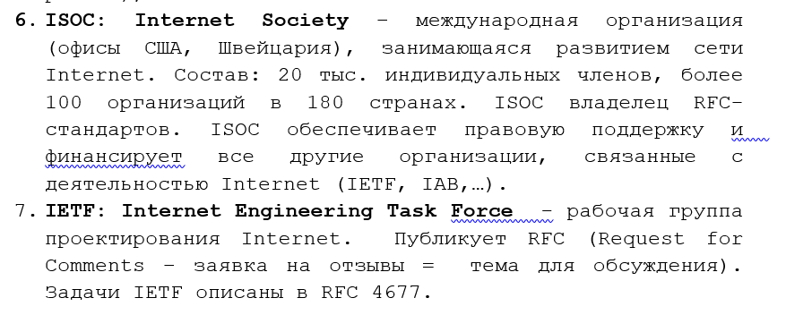

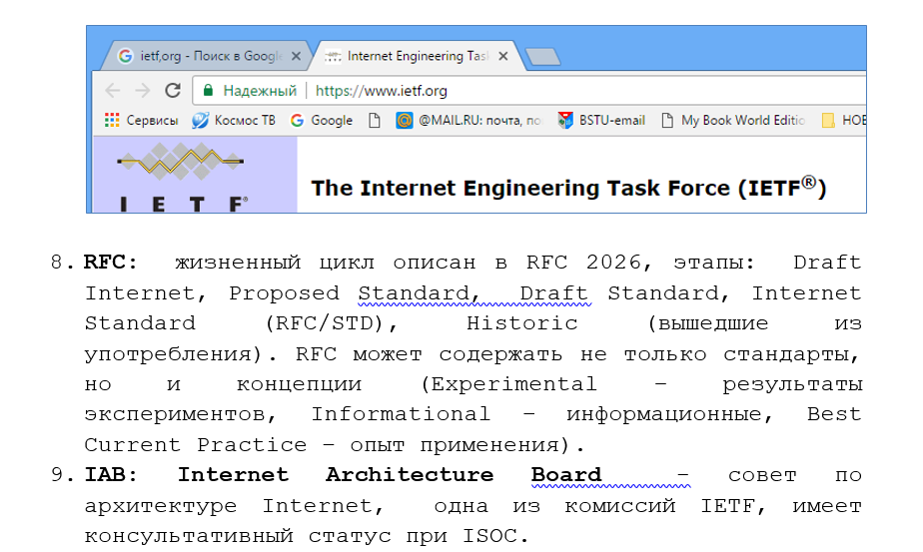

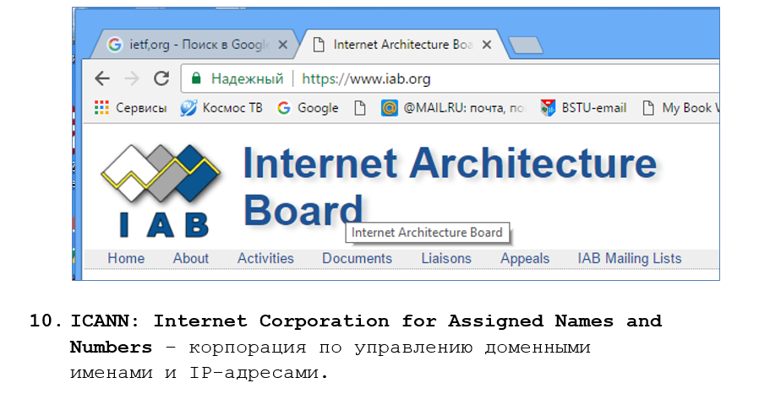

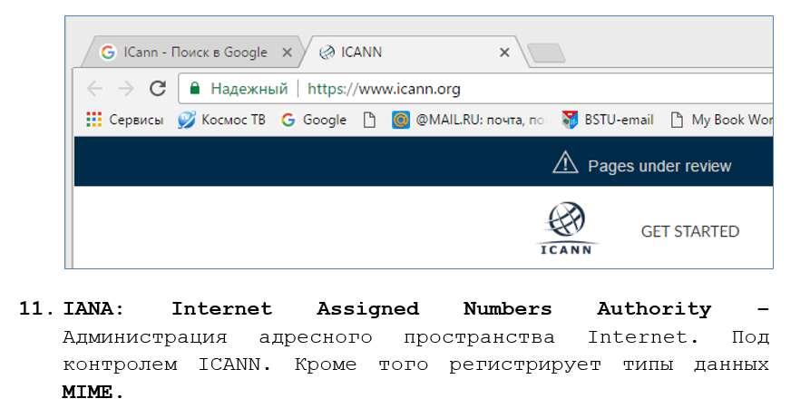

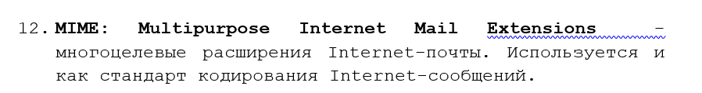

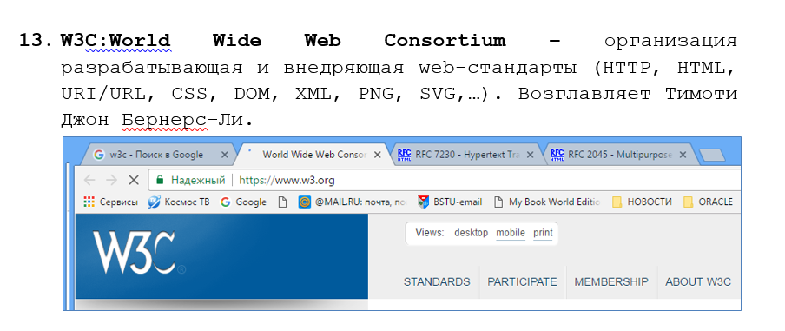

Источник: Смелов, ПИ лекция 1

1. Что такое служба Интернет?

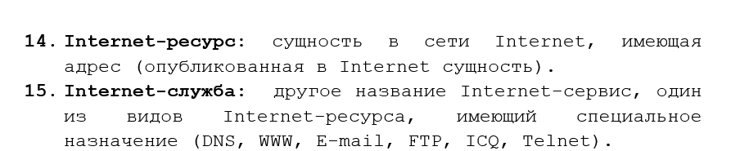

Источник: Смелов, ПИ лекция 1

1. Что такое RFC?

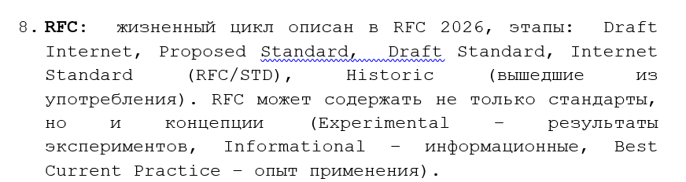

Источник: Смелов, ПИ лекция 1

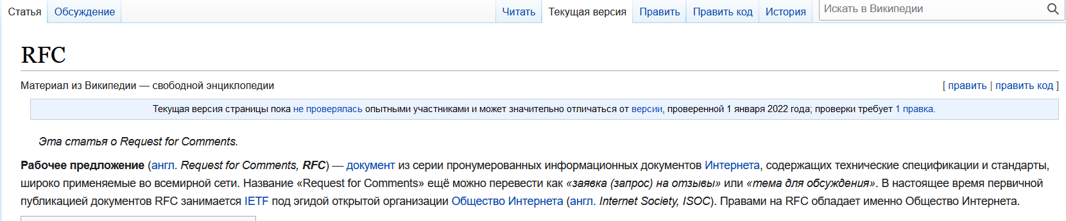

Источник: Википедия

1. Перечислите 4 уровня стека протоколов TCP/IP.

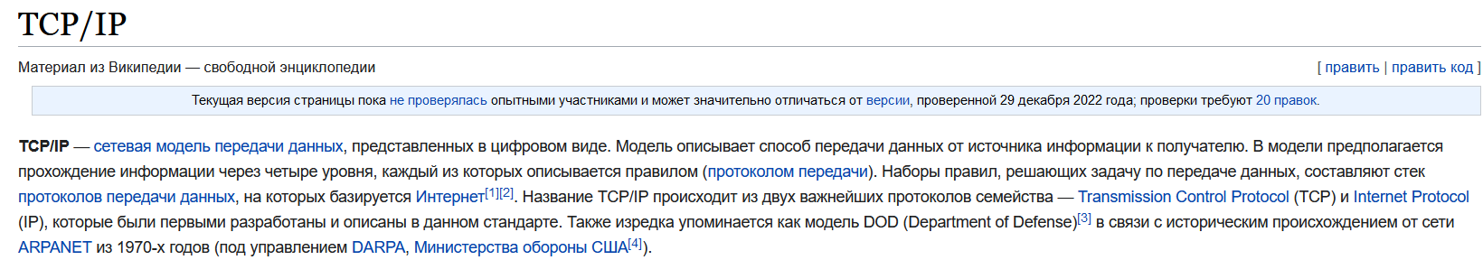

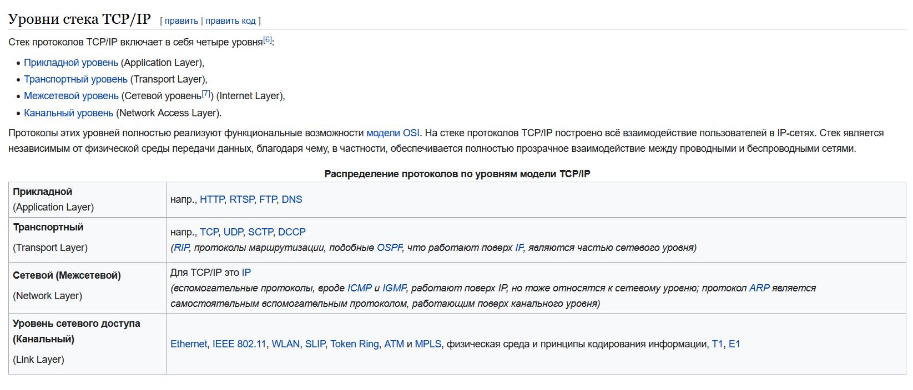

Источник: Википедия

1. На каком уровне TCP/IP определено понятие «порт»?

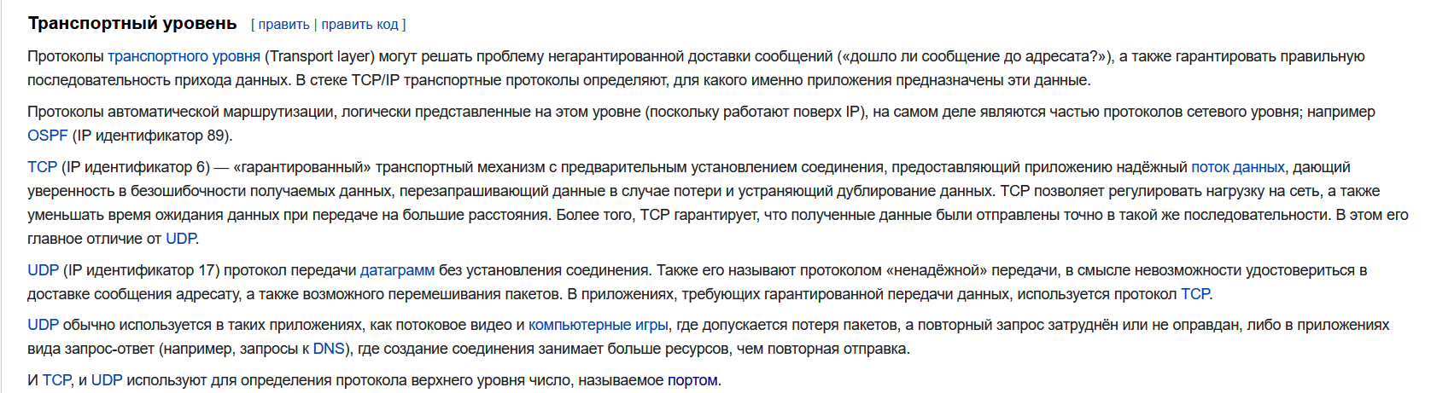

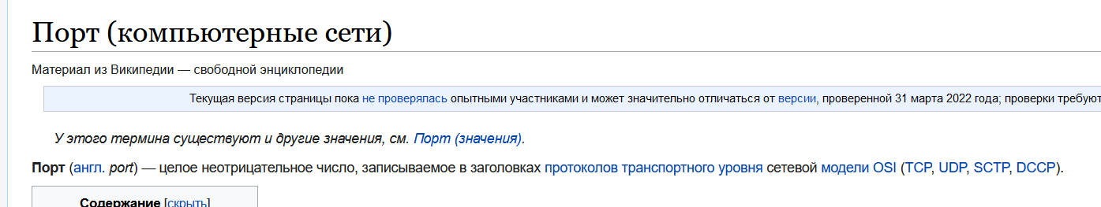

Источник: Википедия

1. На каком уровне TCP/IP определено понятие «IP-адрес»?

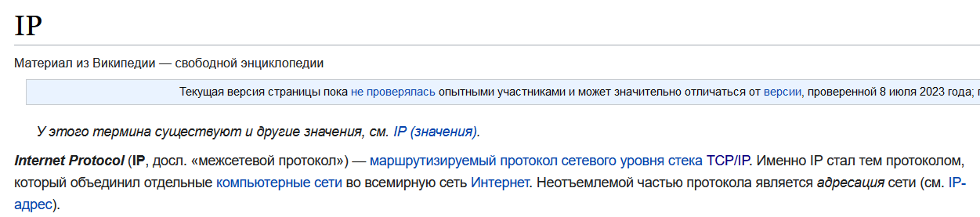

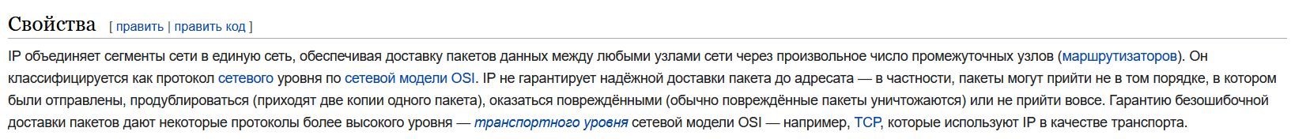

Источник: Википедия

1. Дайте определение web-приложению.

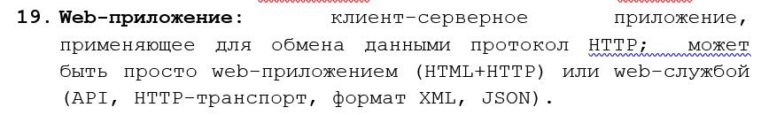

Источник: Смелов, ПИ лекция 1

1. Какой TCP/IP-уровень протокола HTTP?



Источник: Википедия

1. Перечислите основные свойства протокола HTTP.

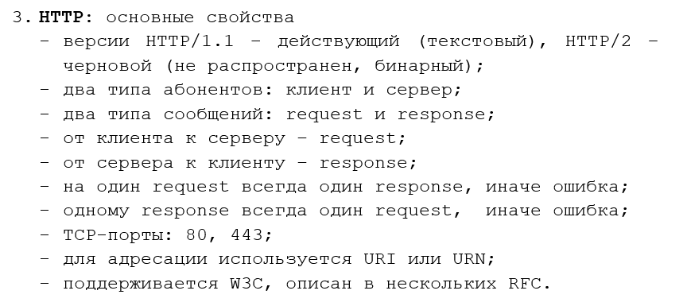

Источник: Смелов, ПИ лекция 2

1. Перечислите данные пересылаемые в HTTP-запросе.

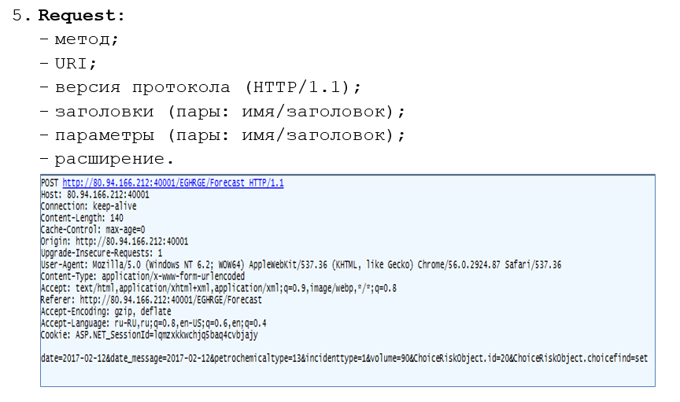

Источник: Смелов, ПИ лекция 2

1. Перечислите данные пересылаемые в HTTP-ответе.

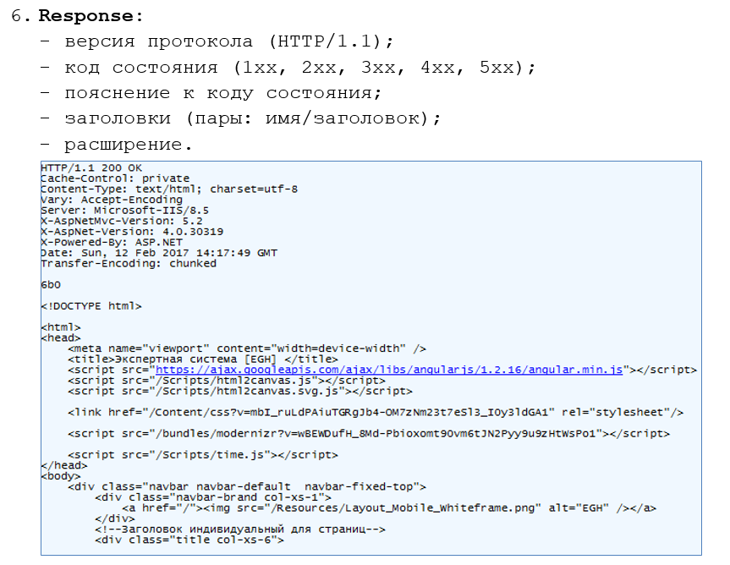

Источник: Смелов, ПИ лекция 2

1. Перечислите типы заголовков.

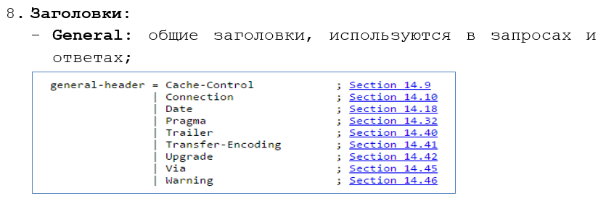

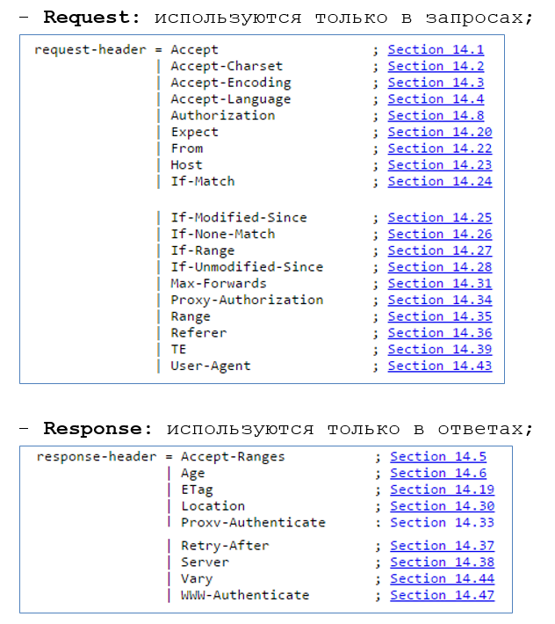

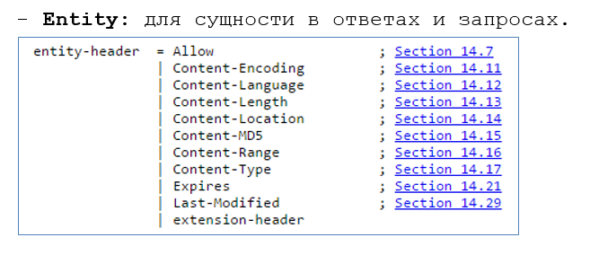

Источник: Смелов, ПИ лекция 2

Хоть в лекции и написано про 4 типа, но Смелов считает что их 5. Пятым является пользовательский тип

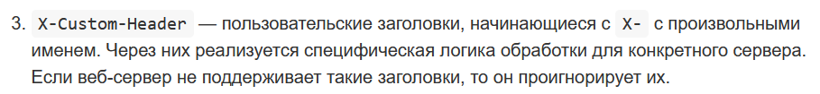

Источник: слова Смелова,

Хабр https://habr.com/ru/companies/avito/articles/710660/

1. Приведите по одному примеру для каждого типа заголовков.

Есть в 13-м вопросе, но Смелов не признает как минимум Host

General

Connection

Upgrade

Date

Request

Proxy-authorization

User-Agent

Accept

Response

Server

Location

Age

Entity

Content-type

Content-length

Expires

Пользовательский

X-AnyHeader

X-Qwerty

Источник: Смелов, ПИ лекция 2, слова Смелова, Хабр

1. Перечислите серии статусов HTTP-ответа и поясните их назначение.

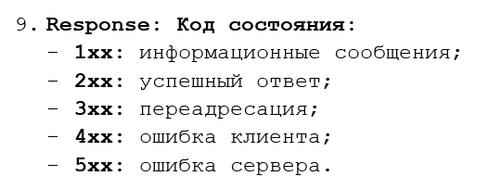

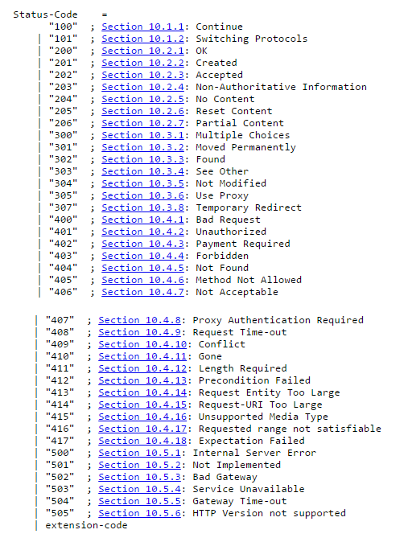

Источник: Смелов, ПИ лекция 2

1. Что такое cookie? Поясните принцип применения.

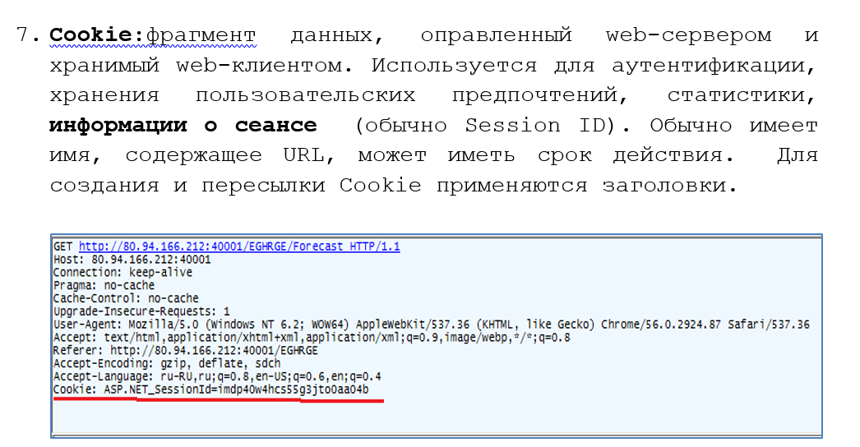

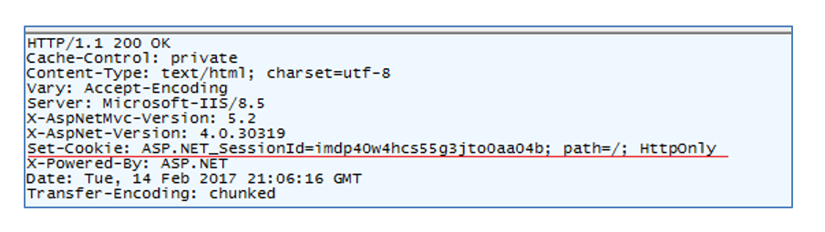

Источник: Смелов, ПИ лекция 3

1. Что такое Web Sockets?

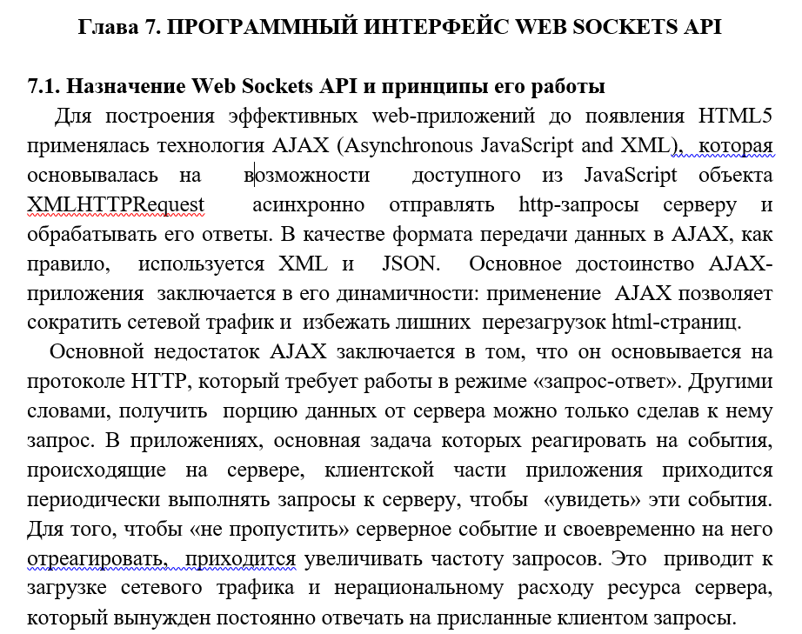

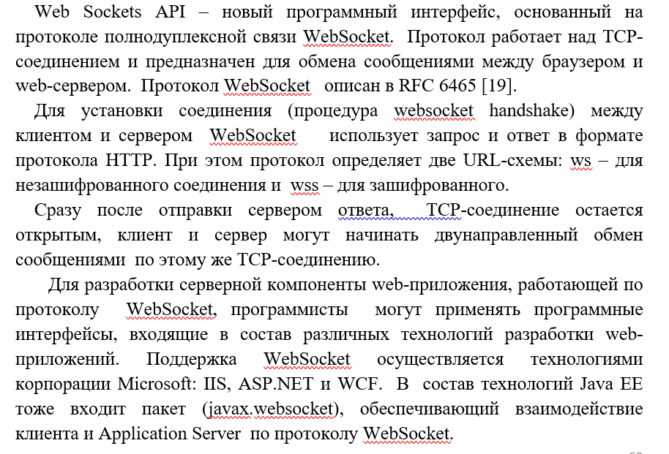

Источник: книга Смелов и Брусенцовой по HTML5



Источник: Смелов файл HTTP_Handler

1. Как связаны Web Sockets и HTTP?

Ответ в прошлом вопросе

Источник: книга Смелов и Брусенцовой по HTML5

1. Что такое кэширование?

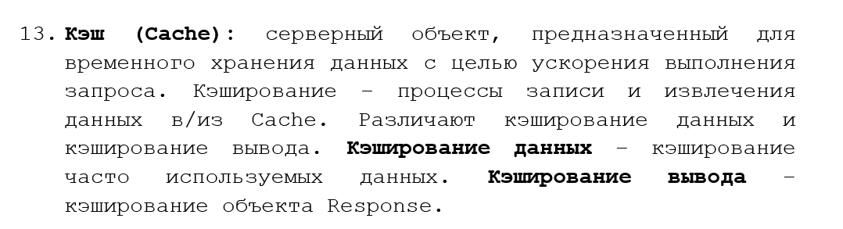

Источник: Смелов, ПИ лекция 3

1. Поясните принцип переадресации (redirect) в web-приложении.

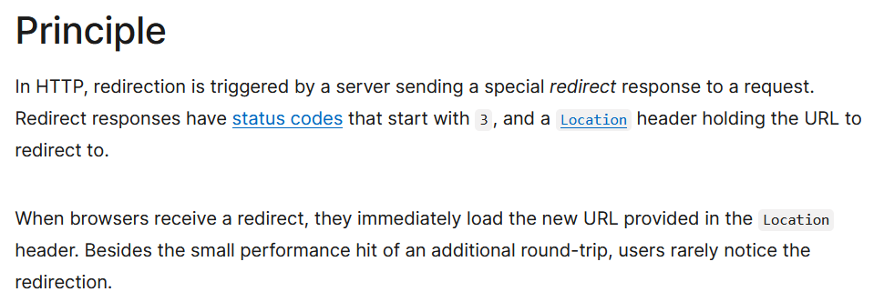

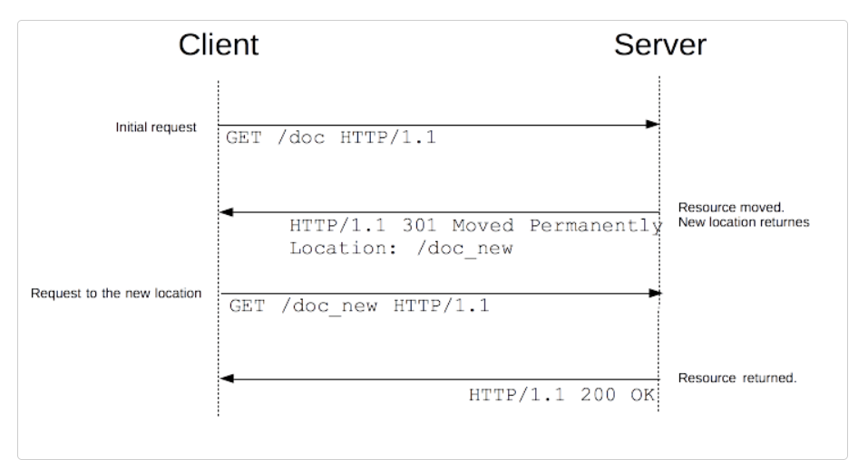

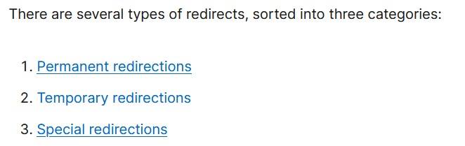

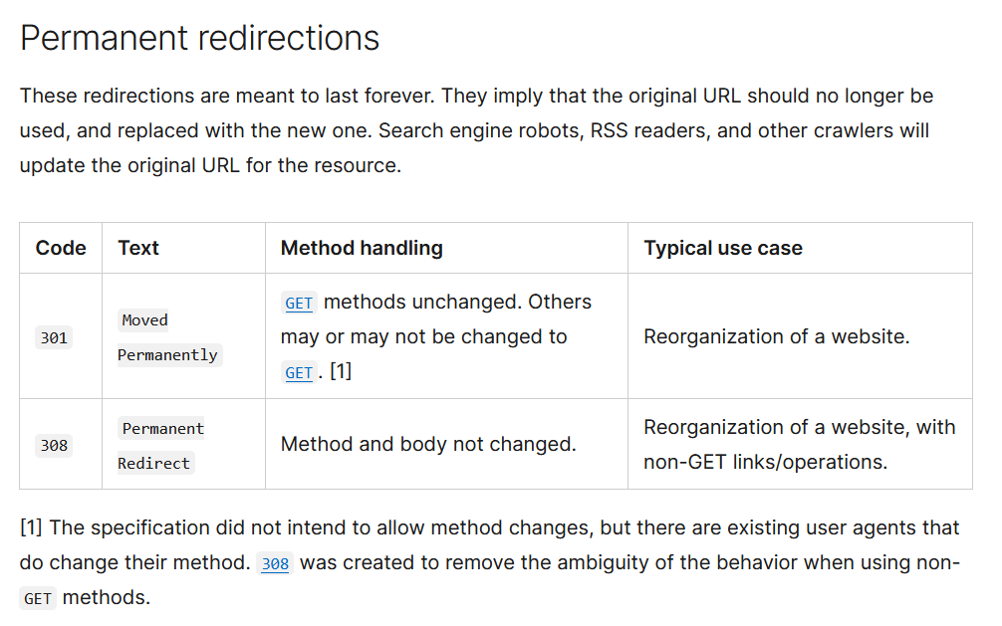

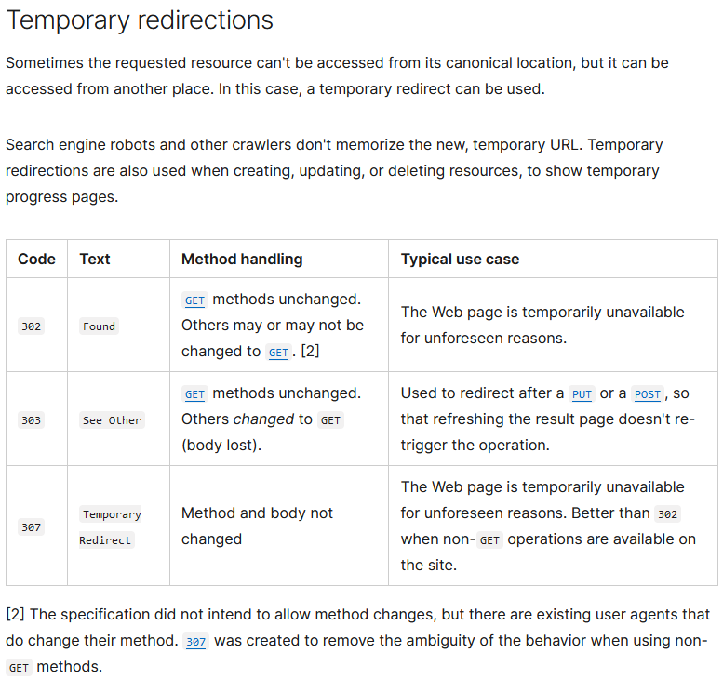

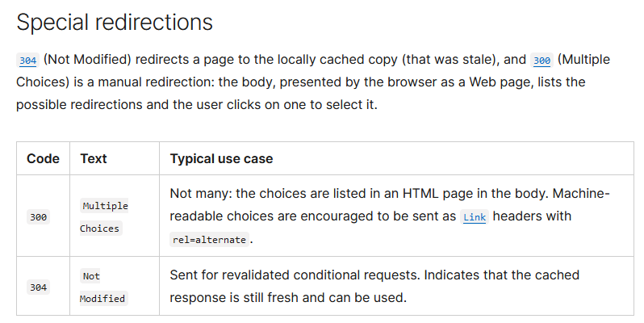

Источник: MDN Web Docs

https://developer.mozilla.org/en-US/docs/Web/HTTP/Redirections

1. Чем отличается HTTP-статусы: 301 от 307 и 302 от 308?

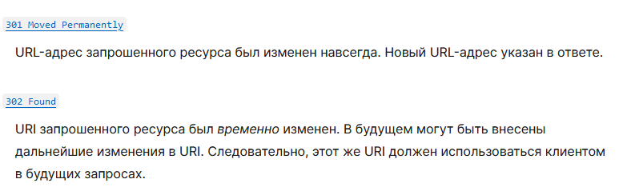

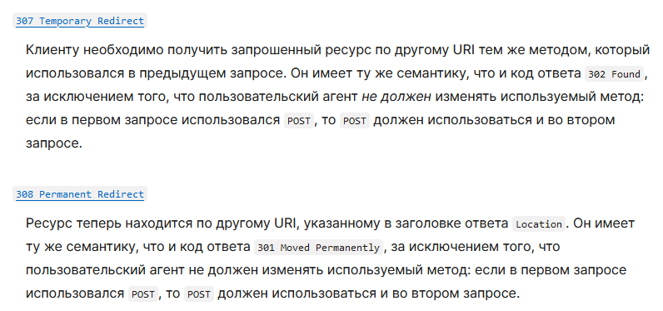

Источник: MDN Web Docs

1. Перечислите три основных метода HTTP-аутентификации.

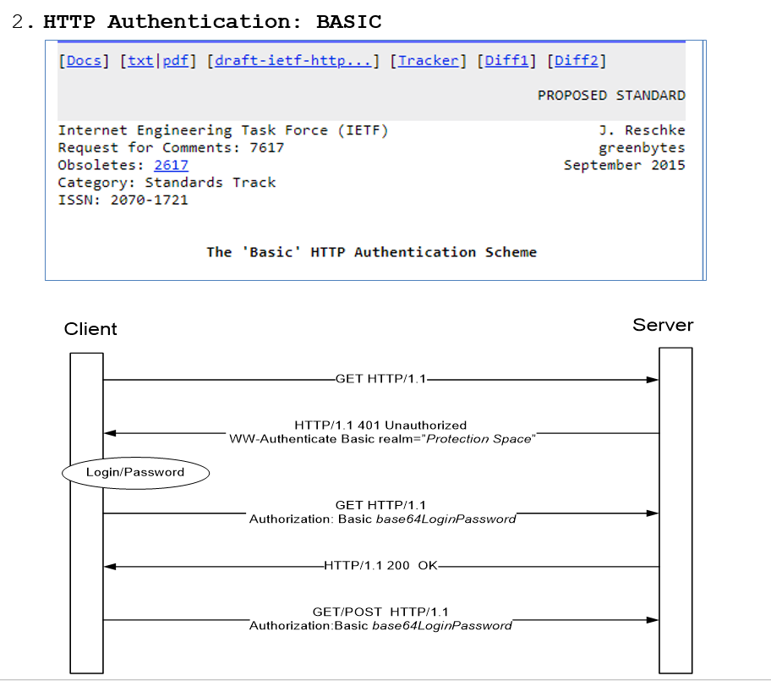

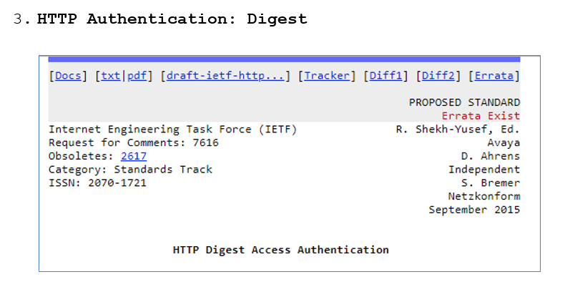

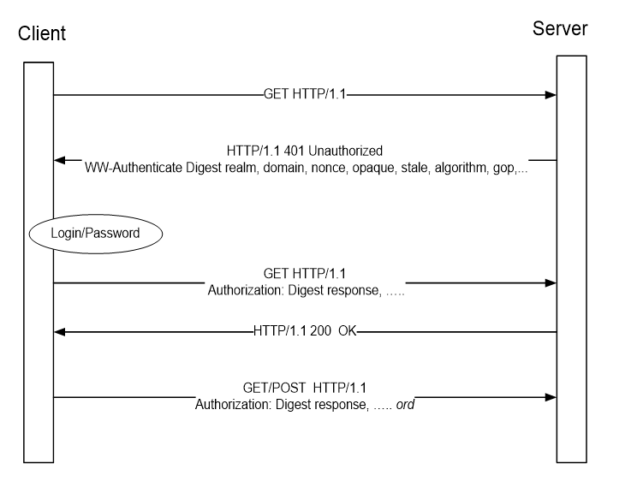

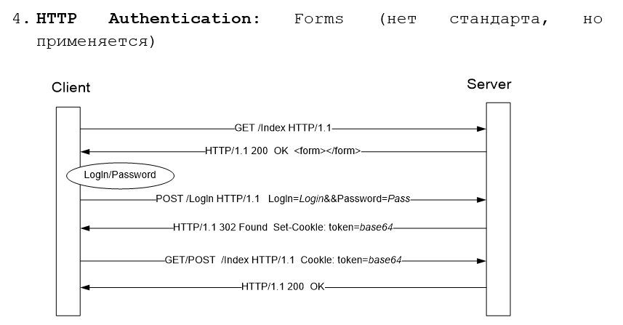

Источник: файл Смелова HTTP_authen

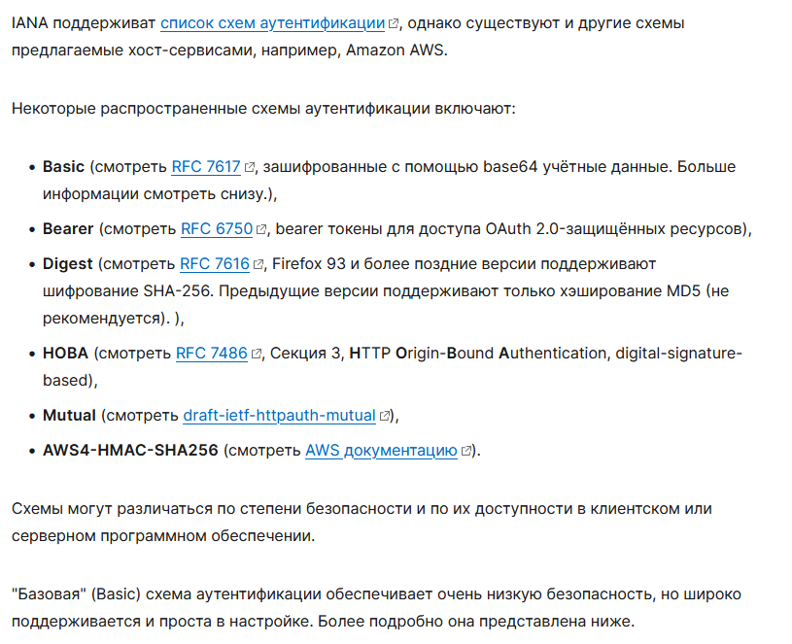

Источник: MDN Web Docs https://developer.mozilla.org/ru/docs/Web/HTTP/Authentication

1. Что такое токен?

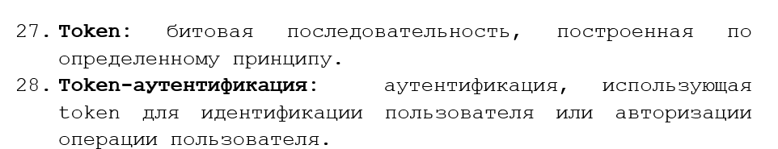

Источник: файл Смелова HTTP_authen

1. Что такое JWT?

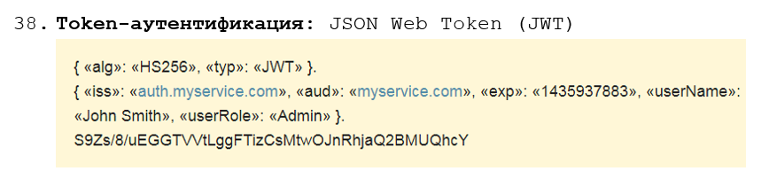

Источник: файл Смелова HTTP_authen

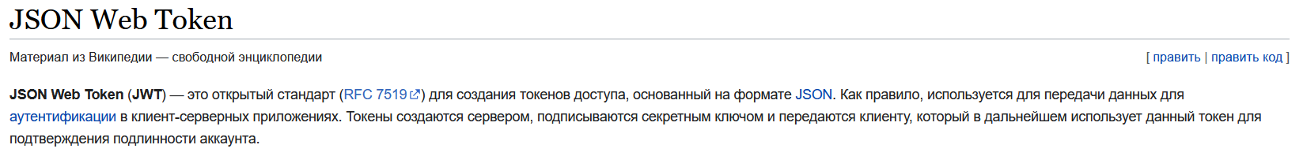

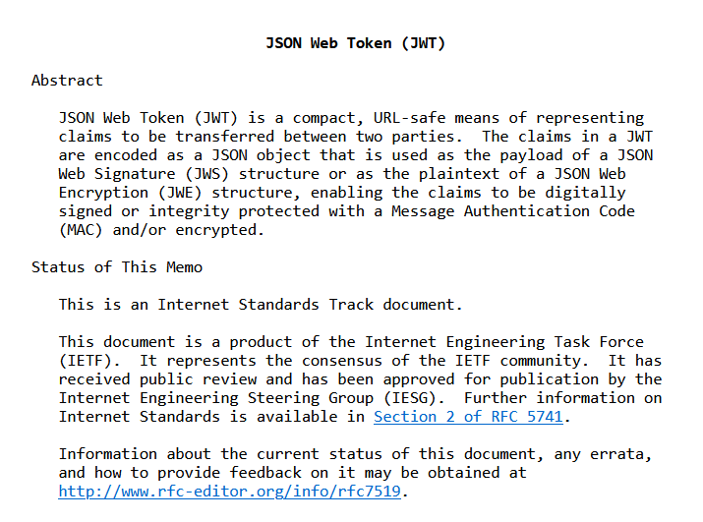

Источник: Википедия(RFC 7519)

1. Что «умеет» HTTPS и не «умеет» HTTP?



Источник: файл Смелова HTTP_authen

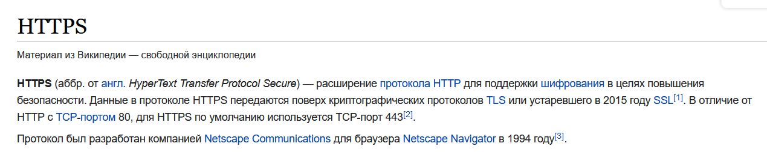

Источник: Википедия

1. Что такое X.509?

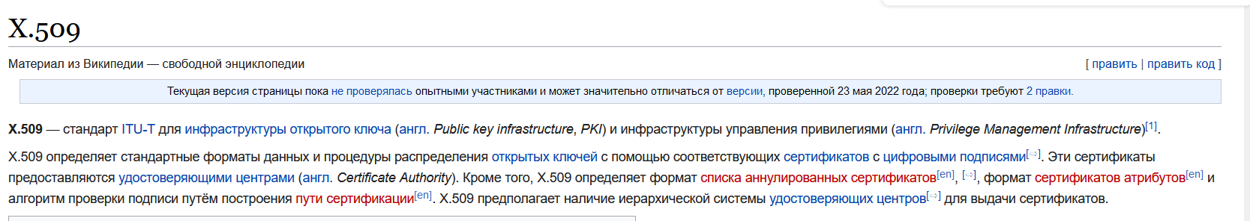

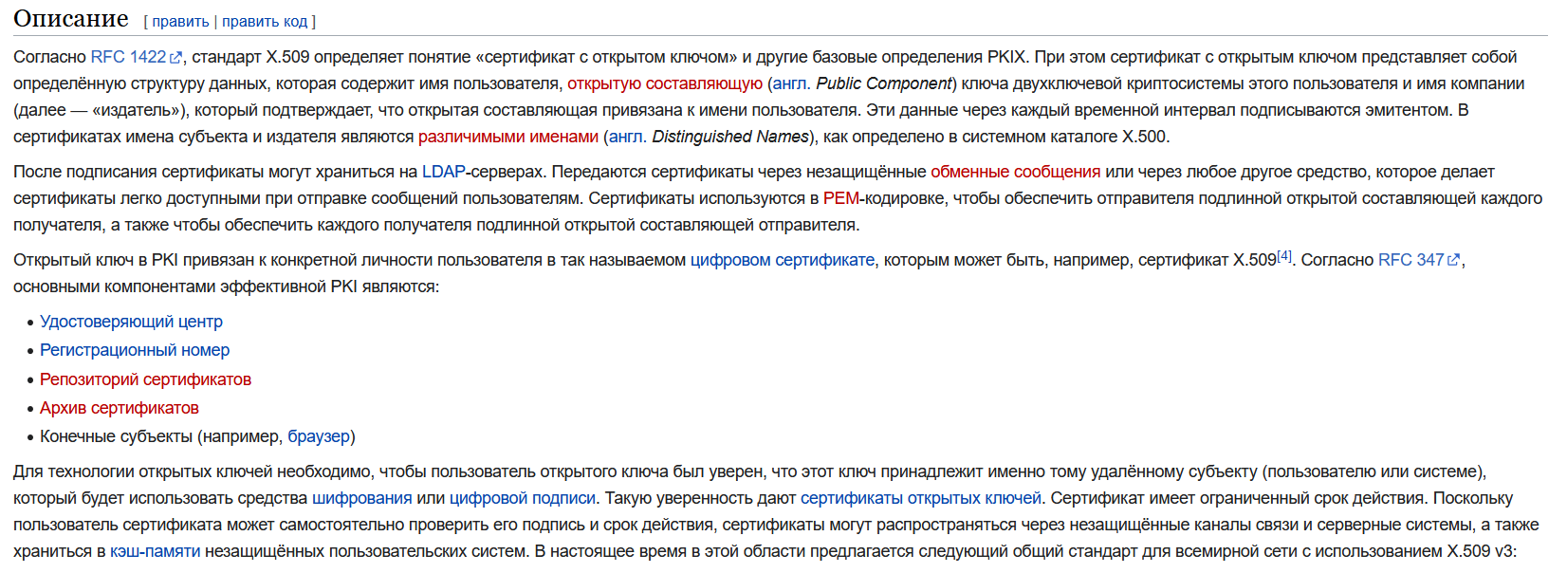

Источник: Википедия

1. Что такое сертификат X.509?

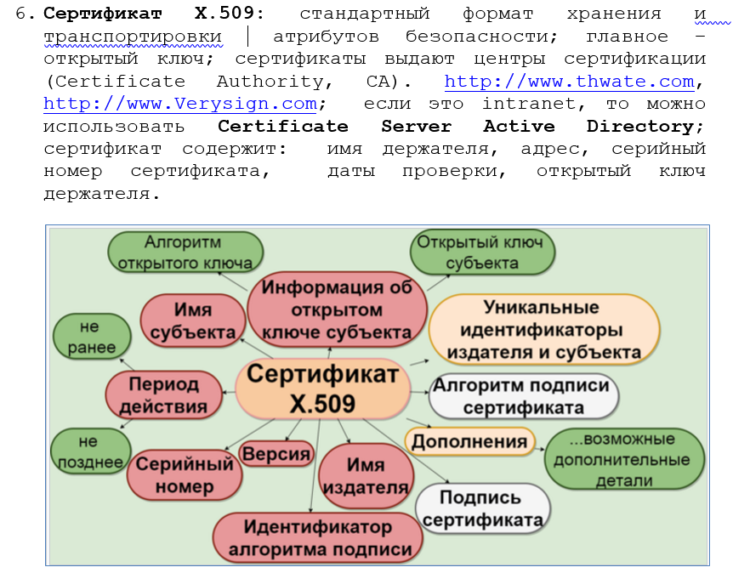

Источник: файл Смелова HTTP_authen

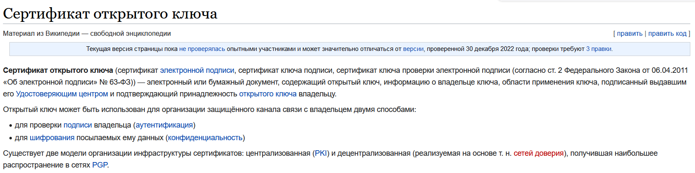

Источник: Википедия

1. Что такое TSL?

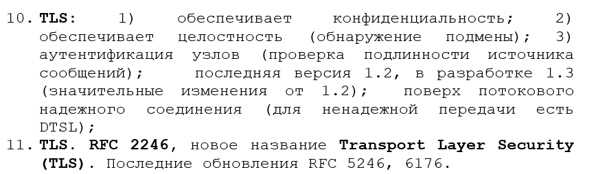

Источник: файл Смелова HTTP_authen

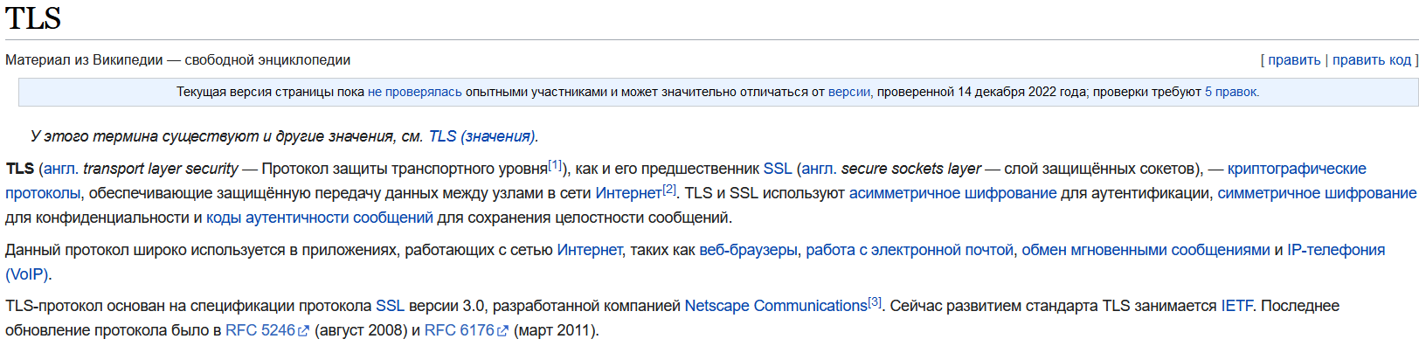

Источник: Википедия

1. Поясните понятие «асинхронный HTTP-запрос».

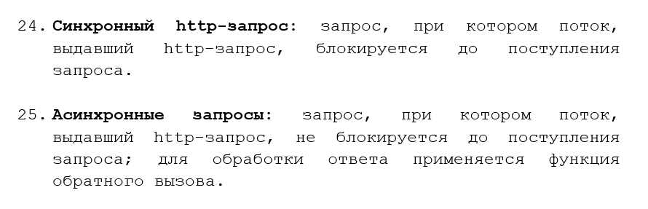

Источник: Смелов ПИ лекция 3

1. Что такое AJAX?

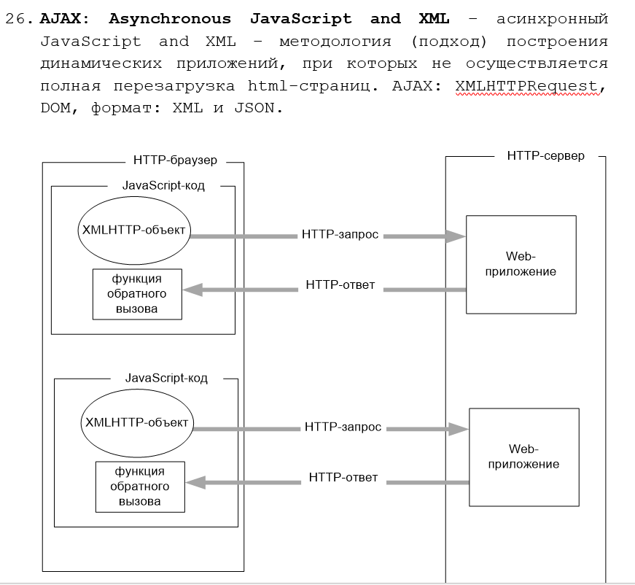

Источник: Смелов ПИ лекция 3

1. Что такое XMLHTTPREQUEST?

Источник:

1. Что такое DOM?

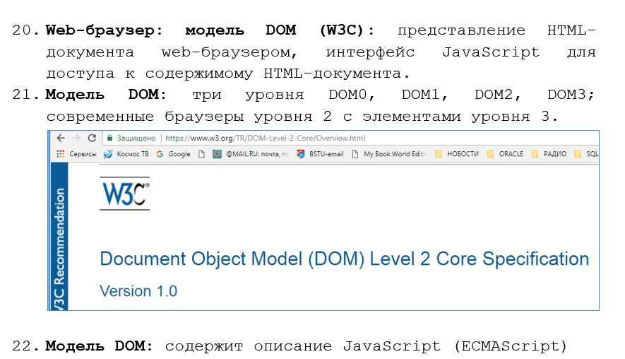

Источник: Смелов ПИ лекция 2

1. Что такое BOM?

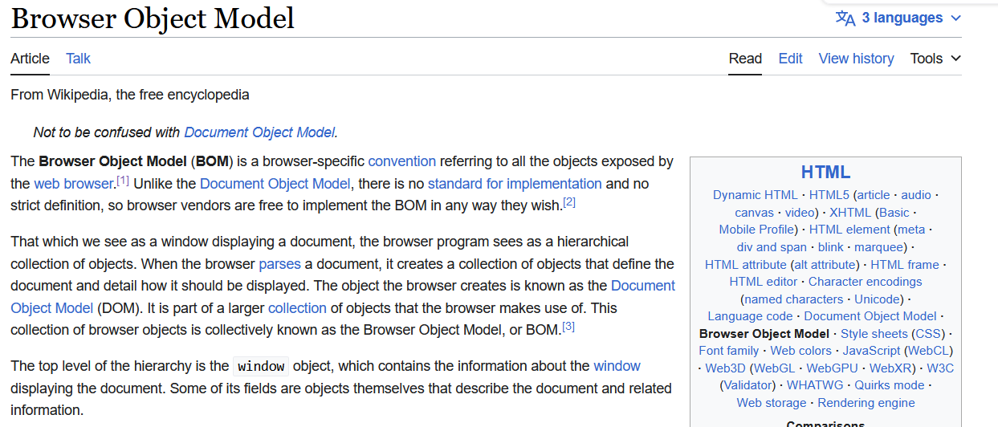

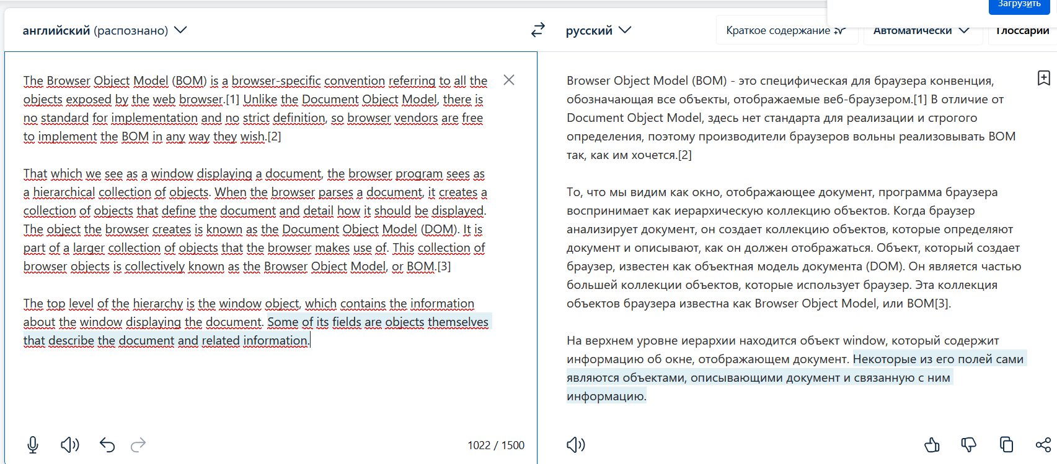

Источник: Википедия



Источник: ???

1. Перечислите способы размещение CSS на HTML-станице.

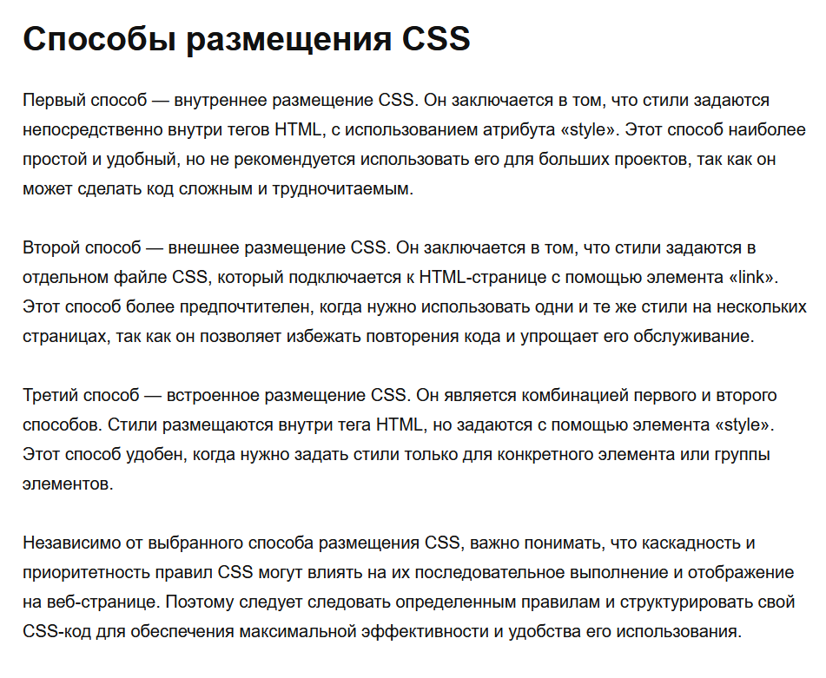

Источник: https://mysolti.ru/css-sposoby-razmeshheniya-css-osnovnye-metody-i-primery/

1. Перечислите типы селекторов CSS.

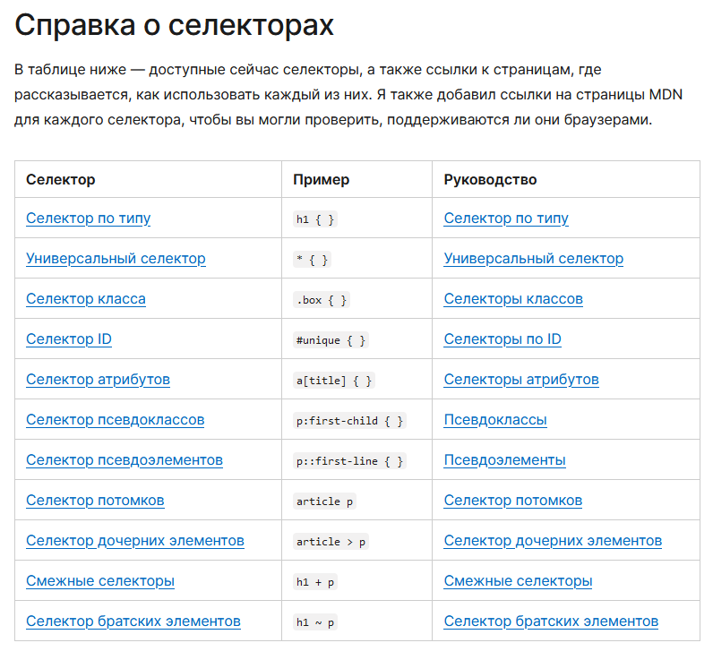

Источник: <https://developer.mozilla.org/ru/docs/Learn/CSS/Building_blocks/Selectors>

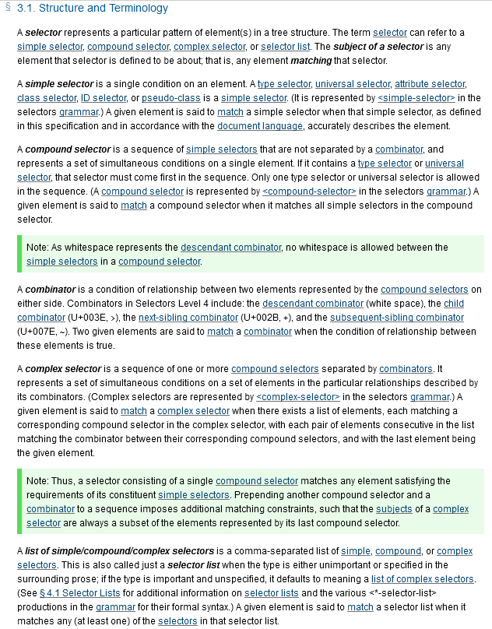

Источник: https://www.w3.org/TR/selectors/#structure

1. Что такое JSON?

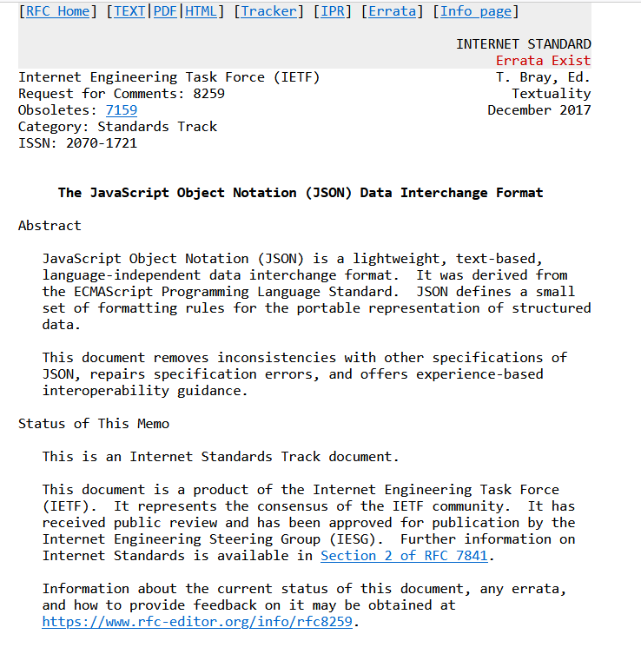

Источник: RFC

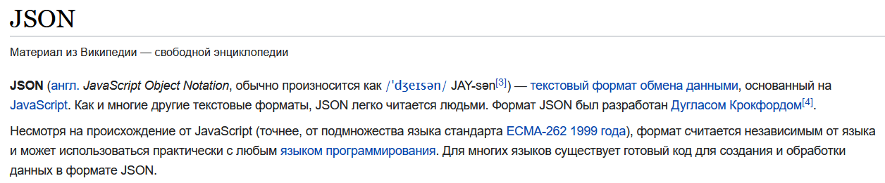

Источник: Википедия

1. Что такое сессия web-приложения.

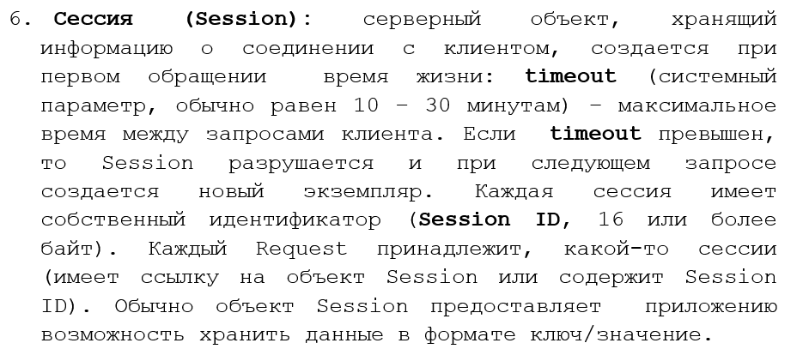

Источник: Смелов ПИ лекция 3

1. Поясните смысл значения параметра Session Timeout.

Ответ выше

Источник:

1. Поясните назначение компонента middleware web-приложения.



Источник: Смелов файл Owin_Katana

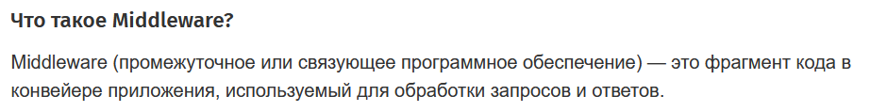

Источник: <https://habr.com/ru/companies/otus/articles/528692/>



Источник: https://learn.microsoft.com/en-us/aspnet/core/fundamentals/middleware/?view=aspnetcore-8.0

1. Поясните назначение компонента connections pool web-приложения.

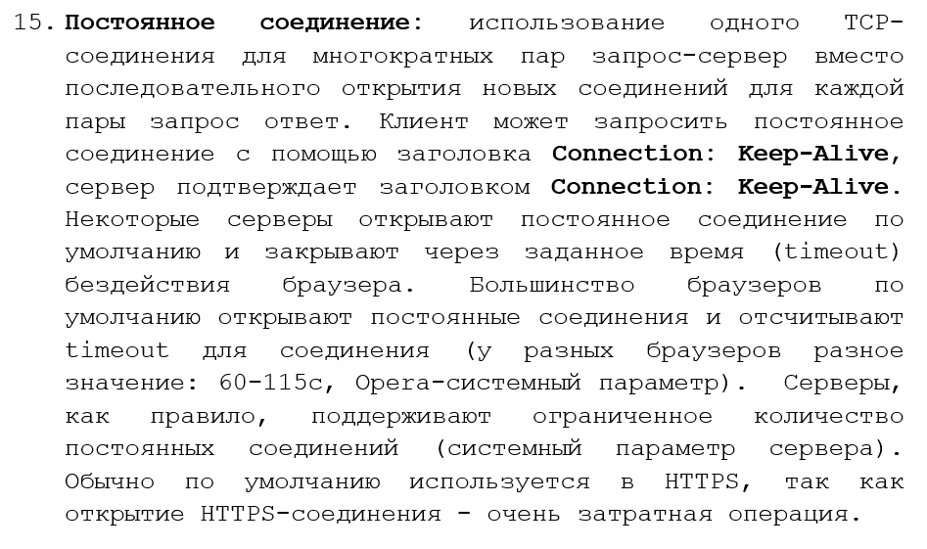

Источник: Смелов ПИ лекция 3

1. Поясните термин «программная платформа».

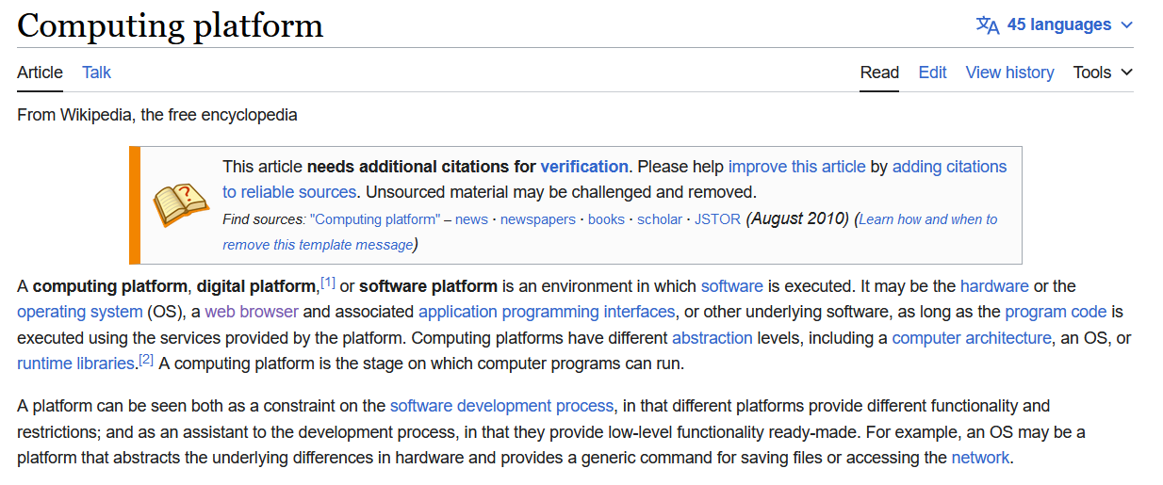

Источник: Википедия

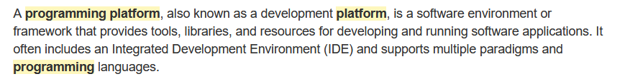

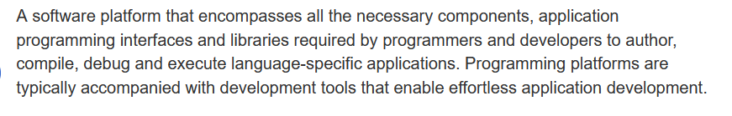

Источник: <https://www.igi-global.com/dictionary/mobile-applications-programming-platforms-development/23789>

Программная платформа это совокупность ПО и инструментария для разработки

Источник: ???

1. Состав платформы .NET CORE.

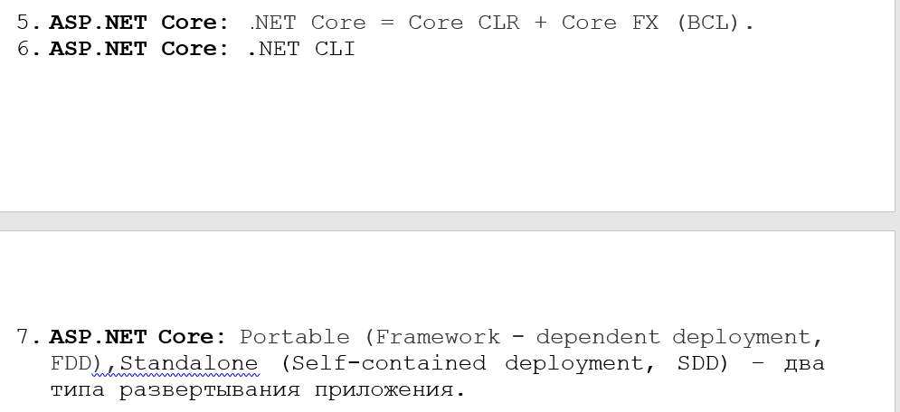

Источник: Смелов файл Http_handler

1. Что такое OWIN?

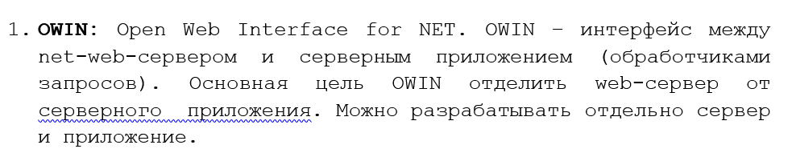

Источник: Смелов файл Owin_Katana

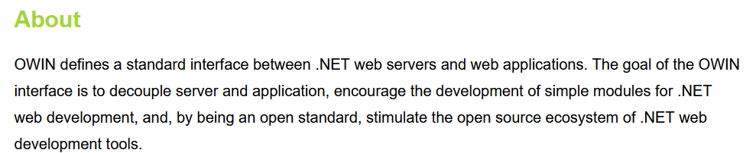

Источник: owin.org

1. Что такое Nuget?

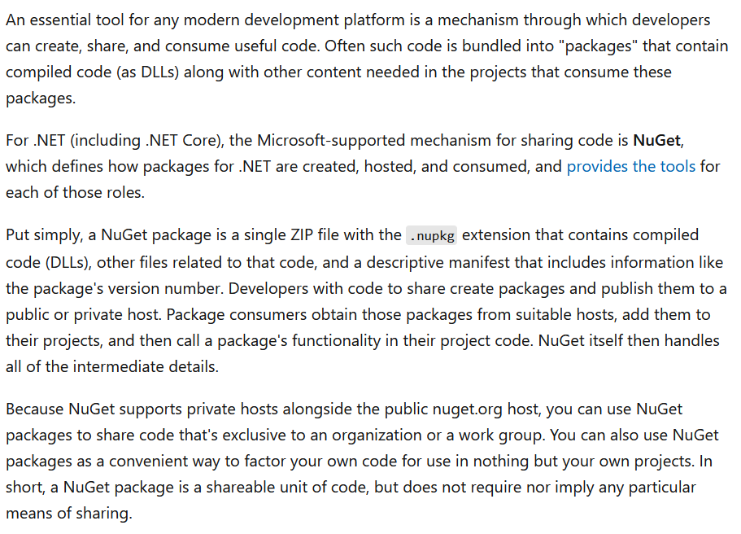

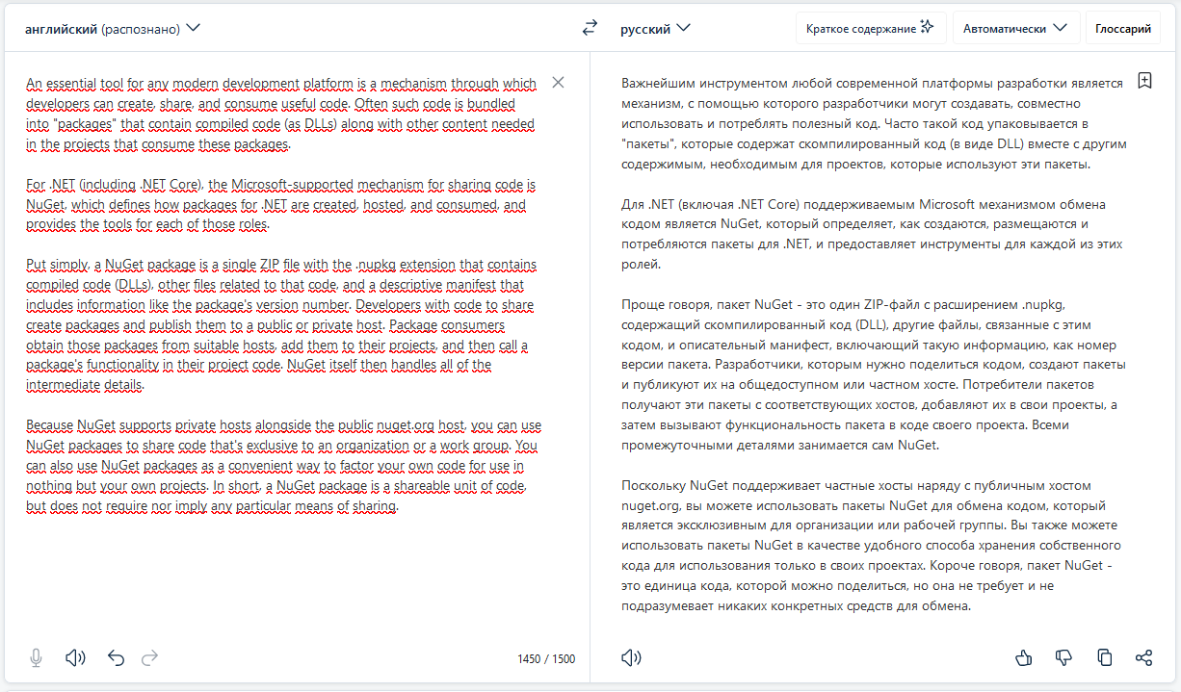

Источник: <https://learn.microsoft.com/en-us/nuget/what-is-nuget>

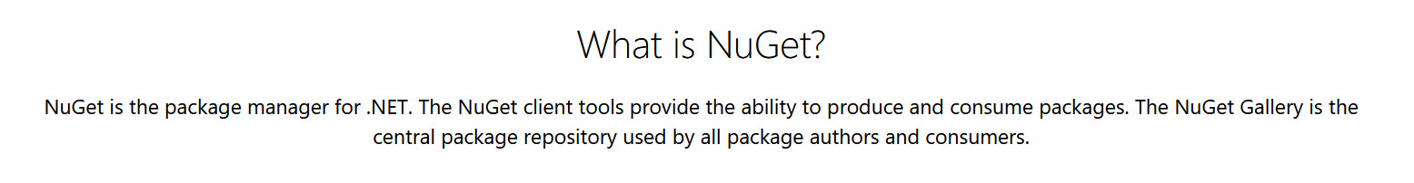

Источник: nuget.org

1. Назначение платформы ASP.NET CORE.

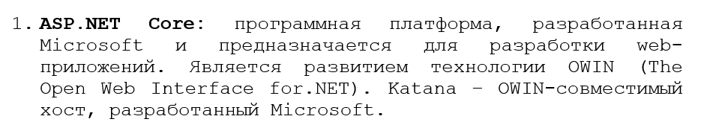

Источник: Смелов лекция .нет кор 1

1. Основные свойства платформы ASP.NET CORE.

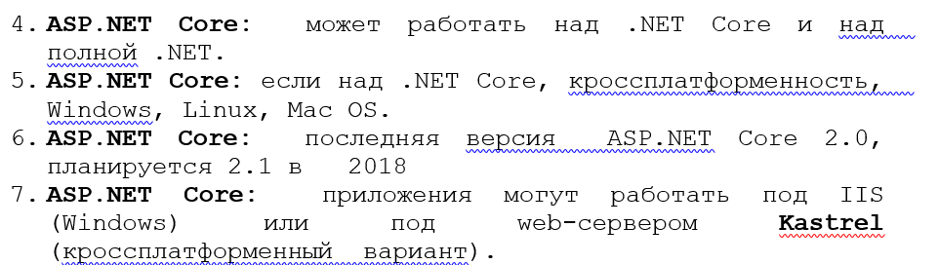

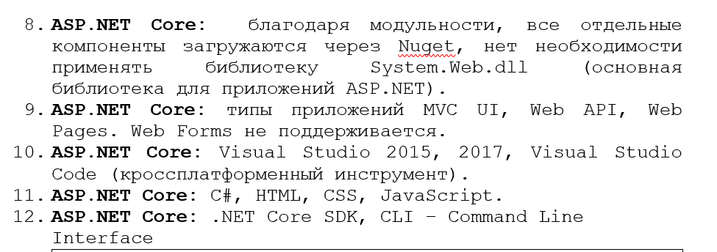

Источник: Смелов лекция 1 .нет кор

1. Четыре компонента приложения ASP.NET CORE и их назначение.

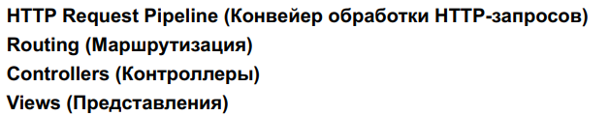

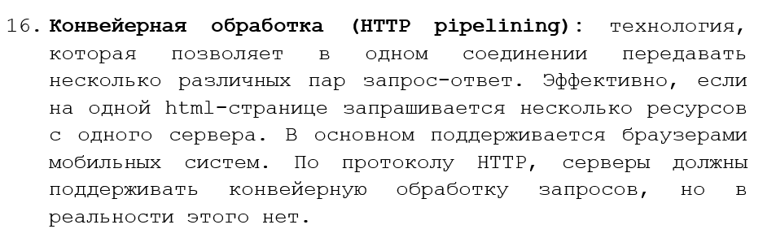

Источник: ???

1. За счет чего достигается кроссплатформенность .NET CORE.

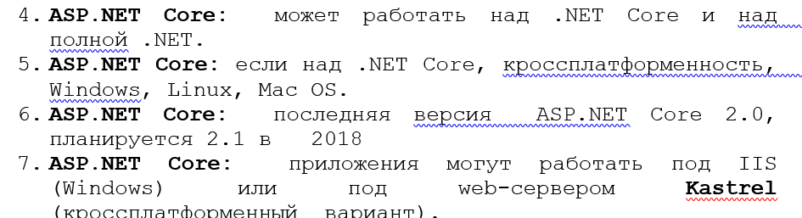

Источник: Смелов лекция .нет кор 1

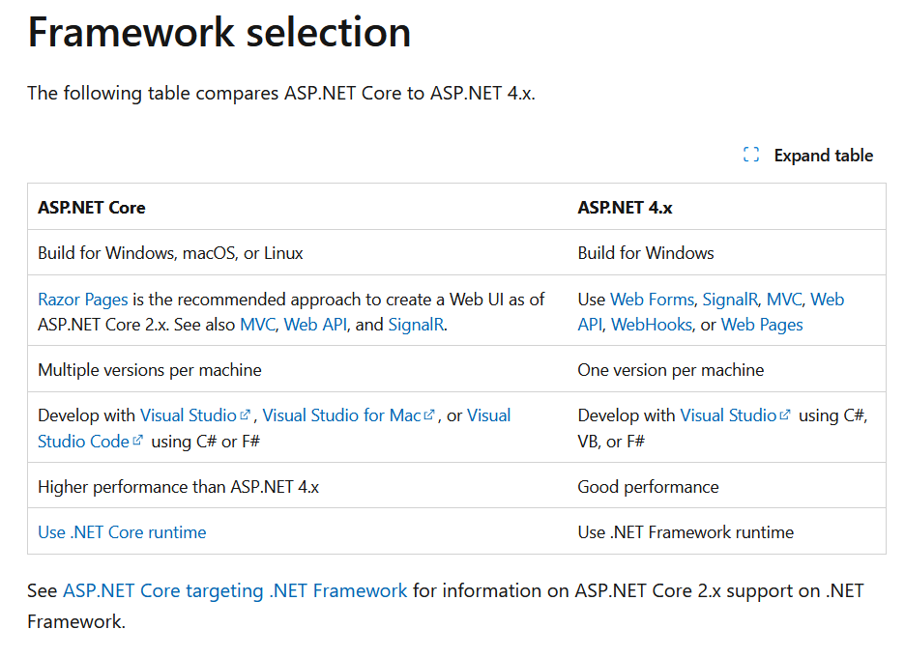

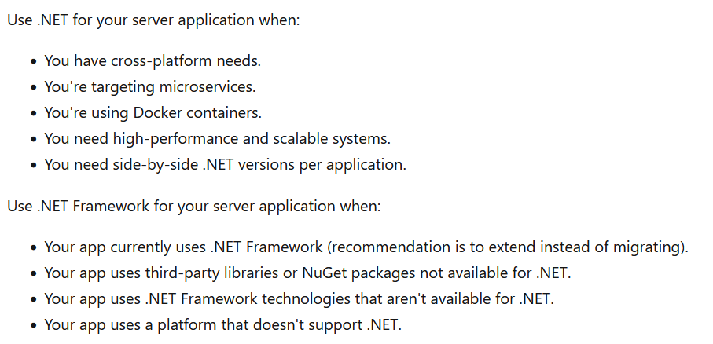

Источник: https://learn.microsoft.com/en-us/dotnet/standard/choosing-core-framework-server?toc=%2Faspnet%2Fcore%2Ftoc.json&bc=%2Faspnet%2Fcore%2Fbreadcrumb%2Ftoc.json&view=aspnetcore-8.0

1. Поясните термин «статический ресурс» приложения ASP.NET CORE. Приведите примеры.

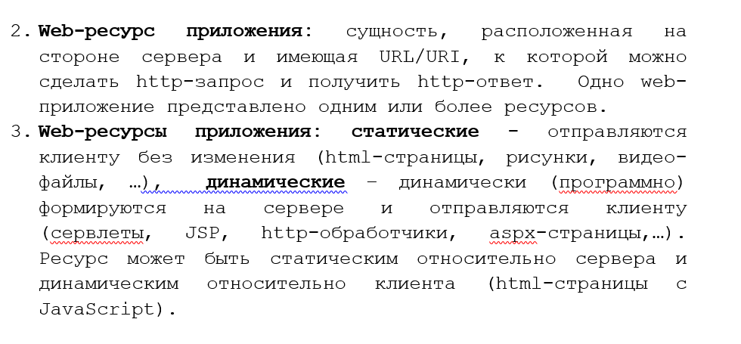

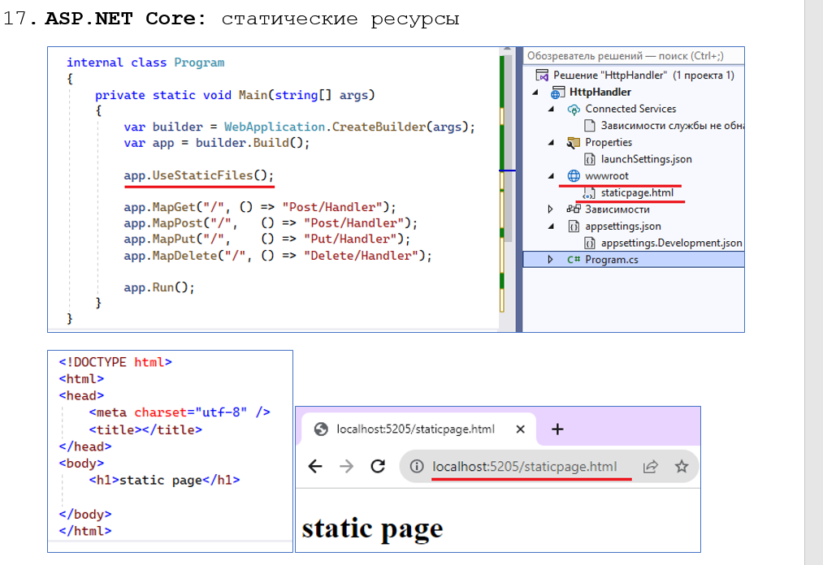

Источник: Смелов лекция ПИ 3, Смелов файл HttpHandler

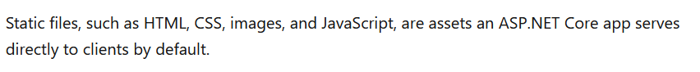

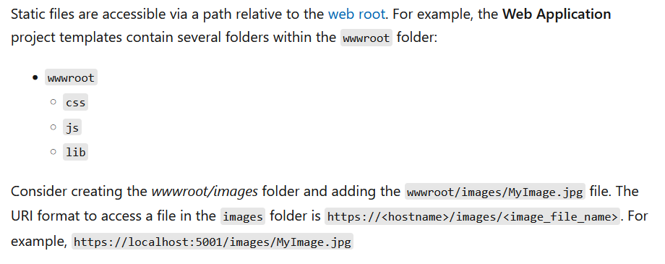

Источник: https://learn.microsoft.com/en-us/aspnet/core/fundamentals/static-files?tabs=aspnetcore2x&view=aspnetcore-7.0

1. Поясните суть приложения ASP.NET CORE HTTP-Handler.

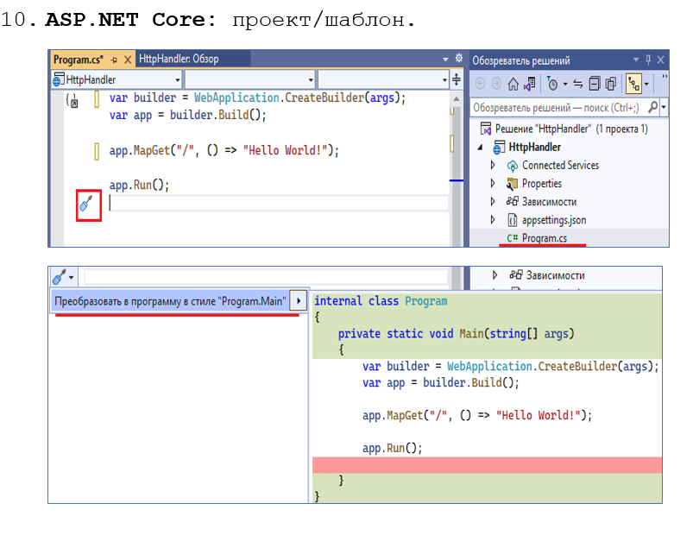

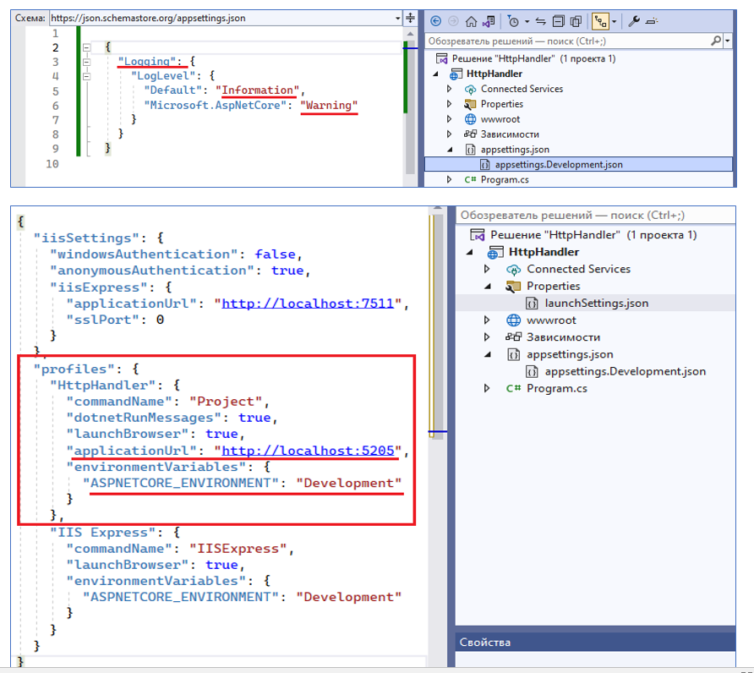

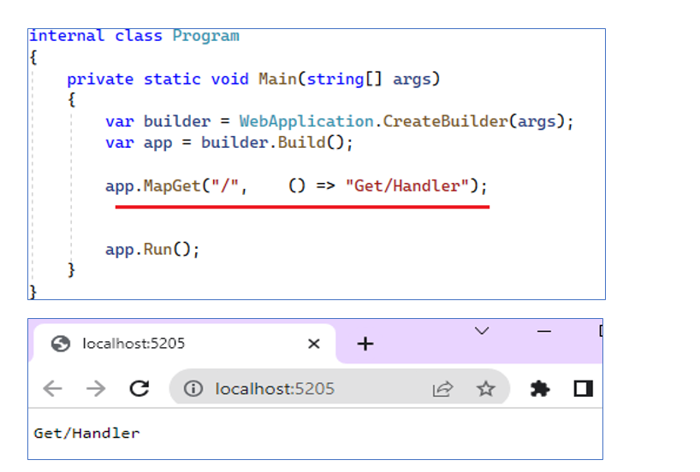

Источник: Смелов файл HttpHandler

1. Поясните назначение класса HttpContext.

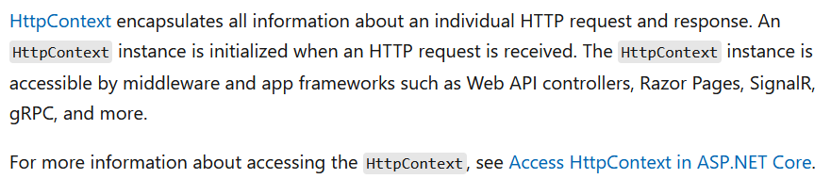

Источник: https://learn.microsoft.com/en-us/aspnet/core/fundamentals/use-http-context?view=aspnetcore-8.0

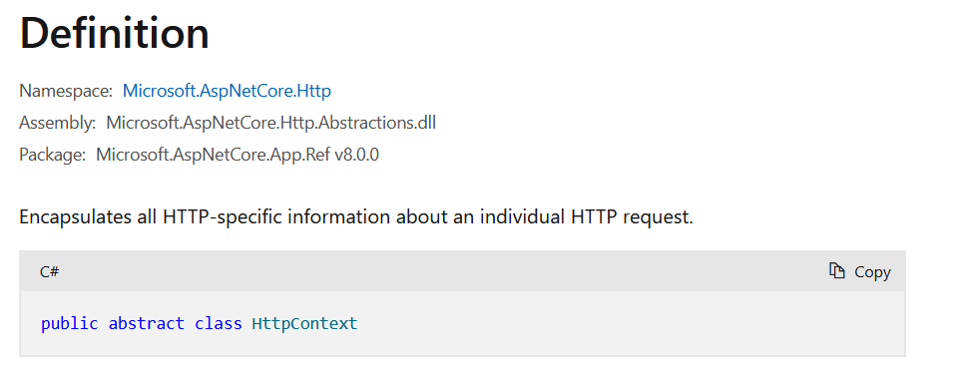

Источник: https://learn.microsoft.com/en-us/dotnet/api/microsoft.aspnetcore.http.httpcontext?view=aspnetcore-8.0

1. Расшифруйте аббревиатуру MVC и поясните каждый компонент.

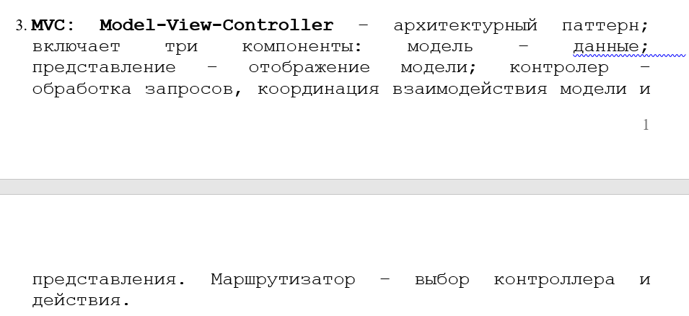

Источник: Смелов лекция .нет кор 2

1. Поясните назначение компонента «маршрутизатор» приложения ASP.NET CORE MVC. Время жизни маршрутизатора.



Источник: Смелов лекция .нет кор 2

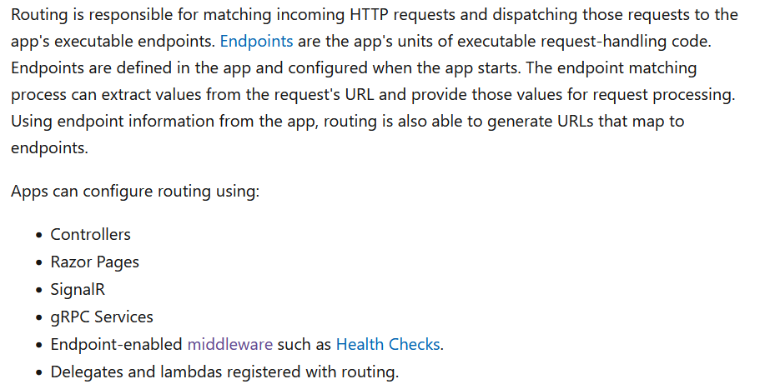

Источник: <https://learn.microsoft.com/en-us/aspnet/core/fundamentals/routing?view=aspnetcore-8.0>

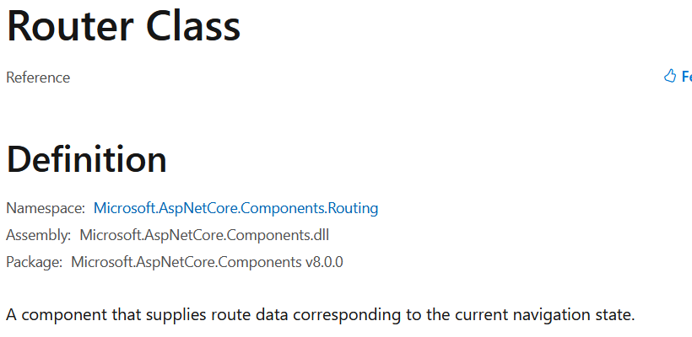

Источник: <https://learn.microsoft.com/en-us/dotnet/api/microsoft.aspnetcore.components.routing.router?view=aspnetcore-8.0>

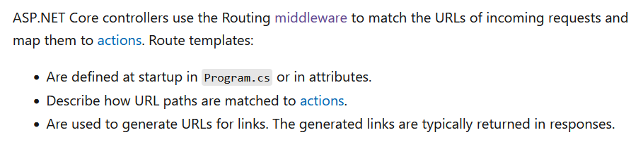

Источник: <https://learn.microsoft.com/en-us/aspnet/core/mvc/controllers/routing?view=aspnetcore-8.0>

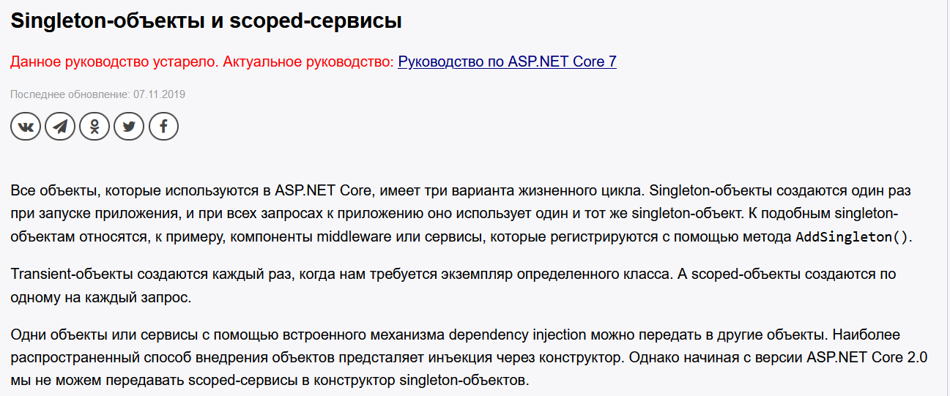

Источник: https://metanit.com/sharp/aspnet5/6.5.php

1. Поясните назначение атрибута Route.

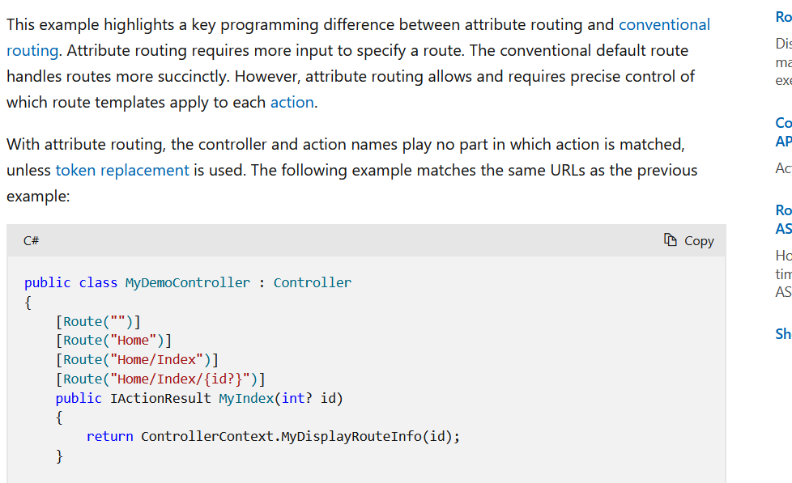

Источник: <https://learn.microsoft.com/en-us/aspnet/core/mvc/controllers/routing?view=aspnetcore-8.0>

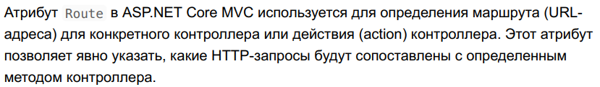

Источник: ???

1. Поясните назначение компонента «котроллер» приложения ASP.NET CORE MVC. Время жизни котроллера.

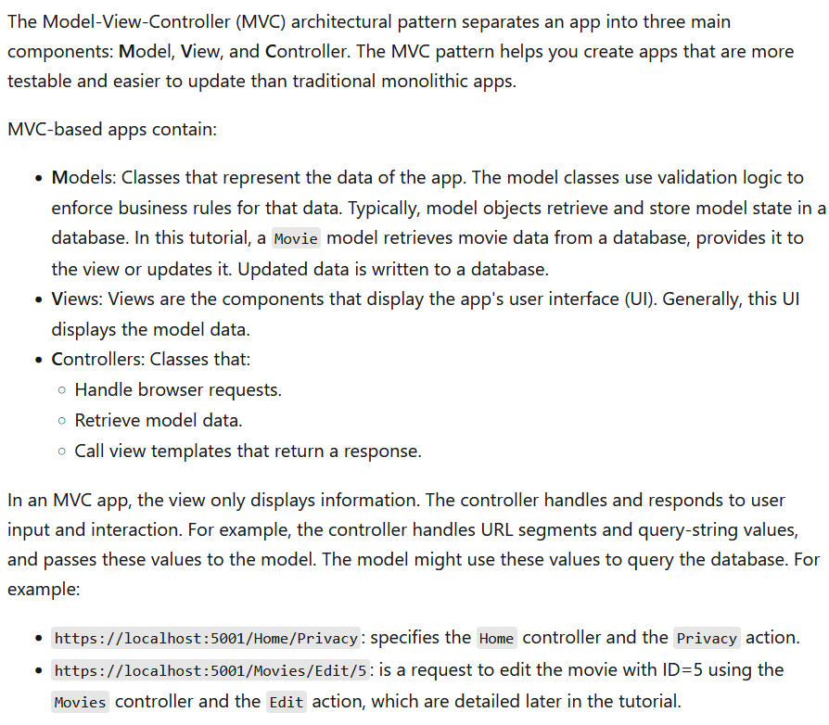

Источник: <https://learn.microsoft.com/en-us/aspnet/core/tutorials/first-mvc-app/adding-controller?view=aspnetcore-8.0&tabs=visual-studio>

Transient by default

1. Поясните назначение объектов ViewBag и ViewData и принцип их применения.

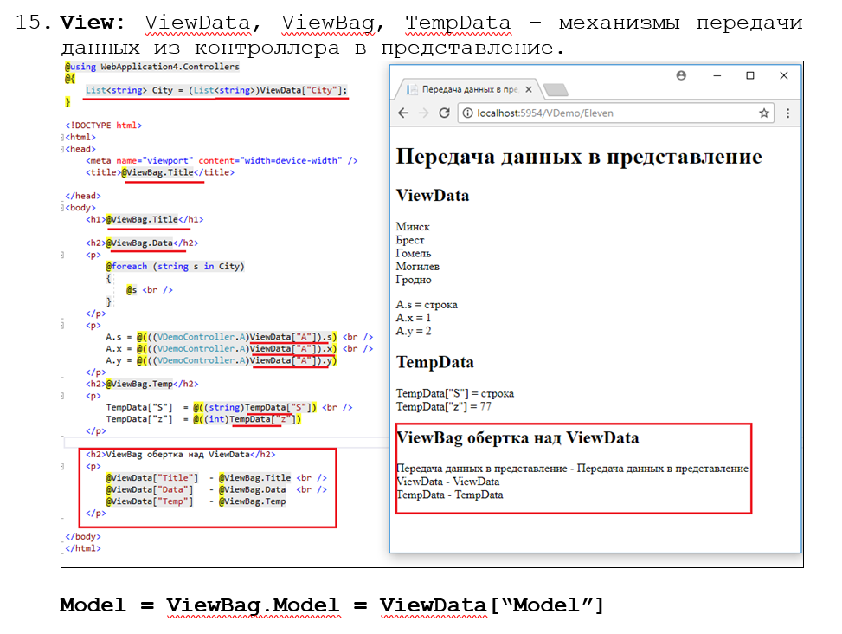

Источник: Смелов лекция .нет кор 4

1. Назначение и применение атрибутов: HttpGet, HttpPost.

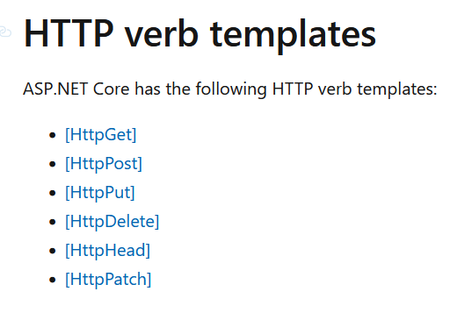

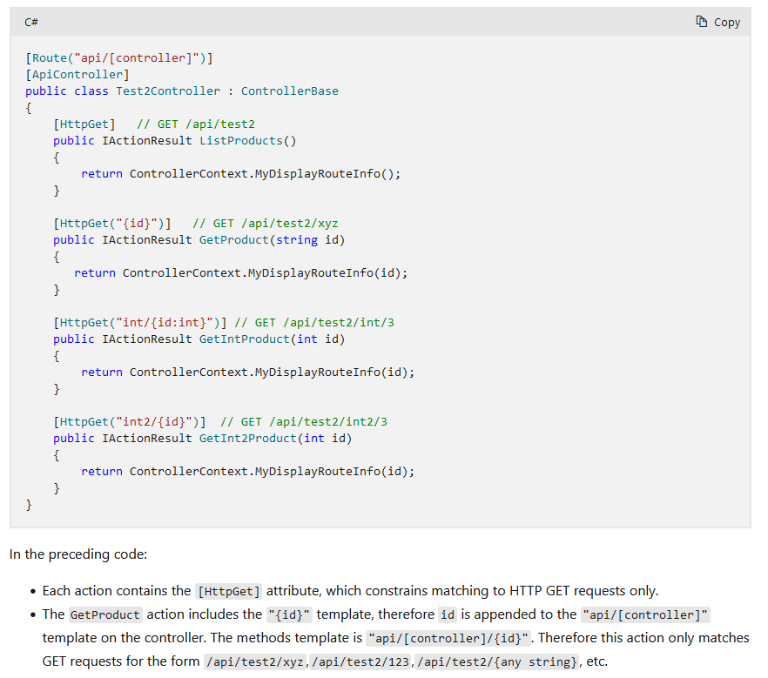

Источник: https://learn.microsoft.com/en-us/aspnet/core/mvc/controllers/routing?view=aspnetcore-8.0

1. Назначение и применение атрибутов: NonAction, NonController, ActionName.

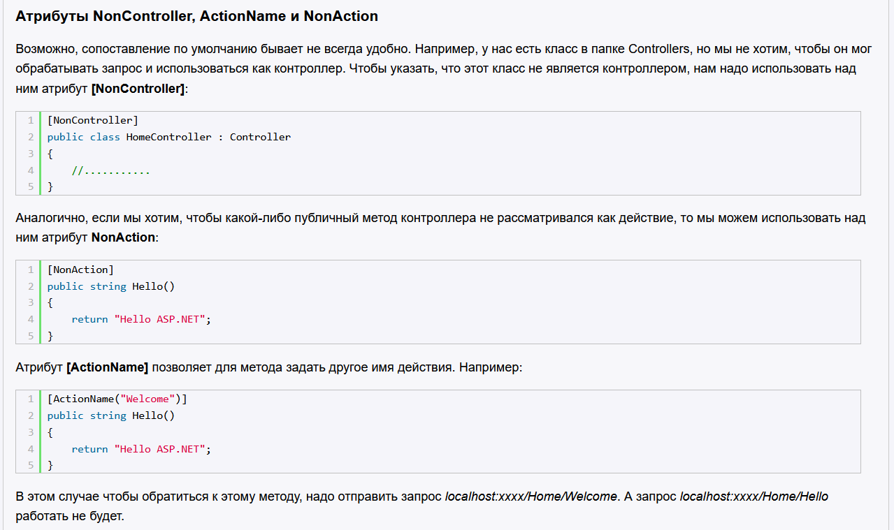

Источник: https://metanit.com/sharp/aspnetmvc/2.1.php

1. Назначение и применение метода контроллера OnAction.

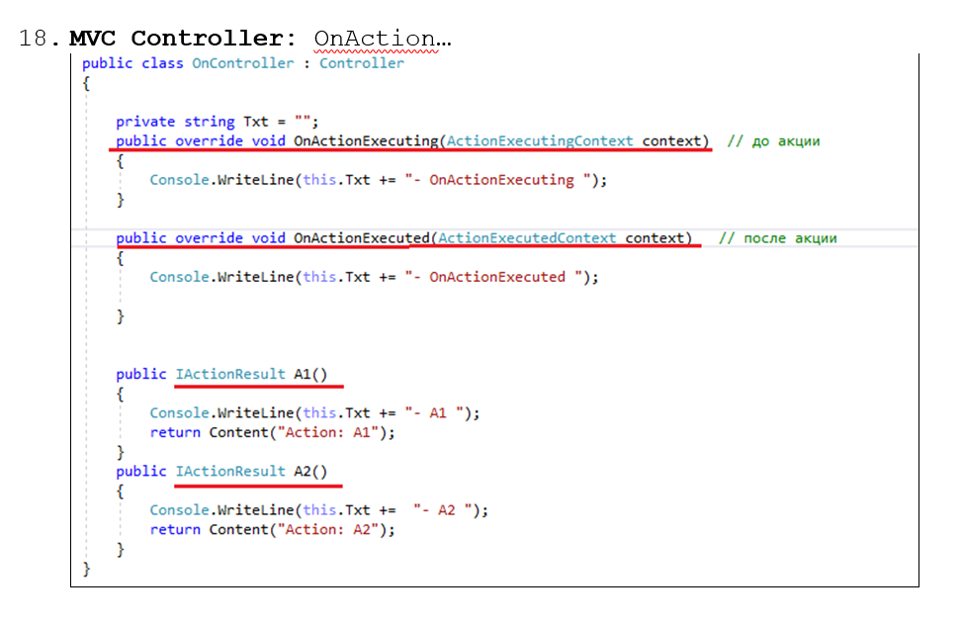

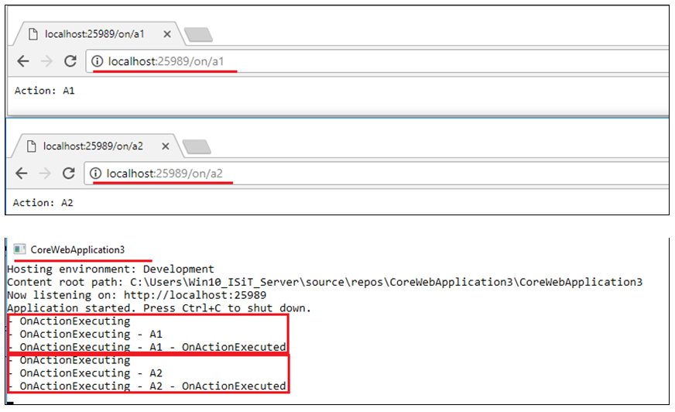

Источник: Смелов лекция .нет кор 3

1. Поясните назначение и принцип работы технологии Dependency Injection.

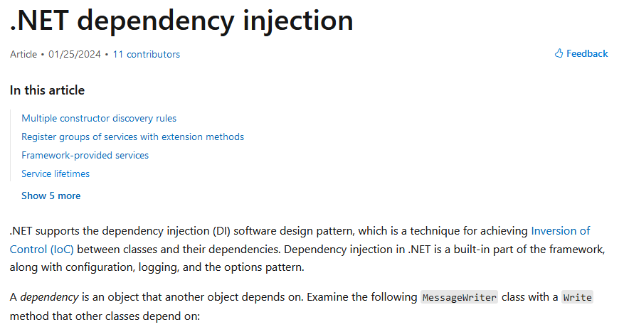

Источник: https://learn.microsoft.com/en-us/dotnet/core/extensions/dependency-injection#service-lifetimes

1. Dependency Injection: жизненный цикл Transient-объекта.

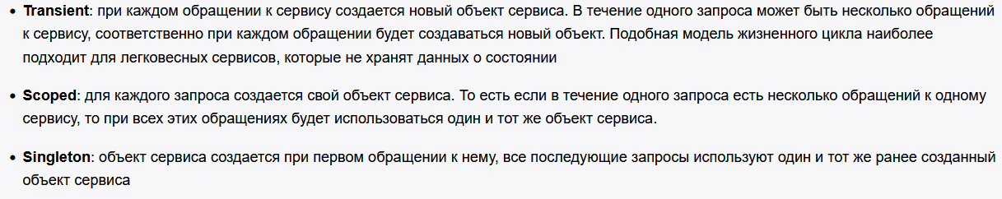

Источник: <https://metanit.com/sharp/aspnet5/6.2.php>

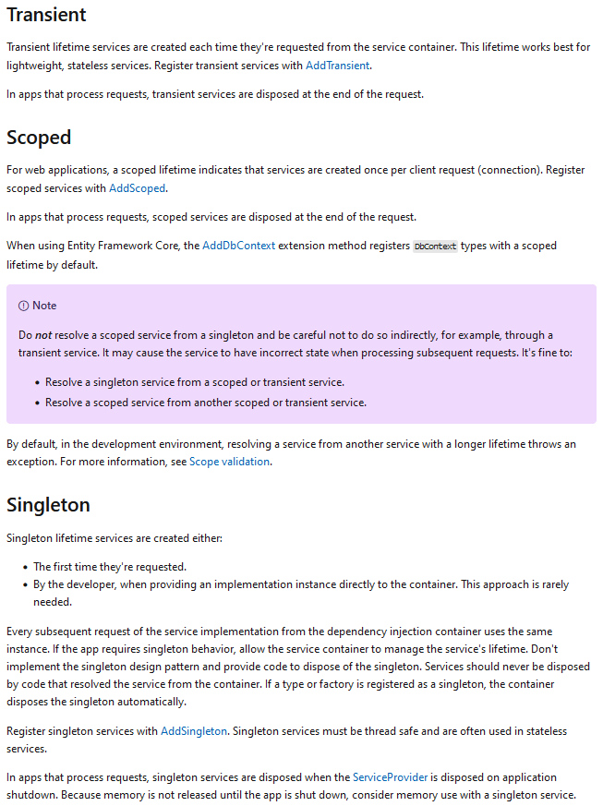

Источник: https://learn.microsoft.com/en-us/dotnet/core/extensions/dependency-injection#service-lifetimes

1. Dependency Injection: жизненный цикл Singleton-объекта.

Ответ в прошлом вопросе

Источник:

1. Поясните назначение компонента «представление» приложения ASP.NET CORE MVC. Жизненный цикл представления.

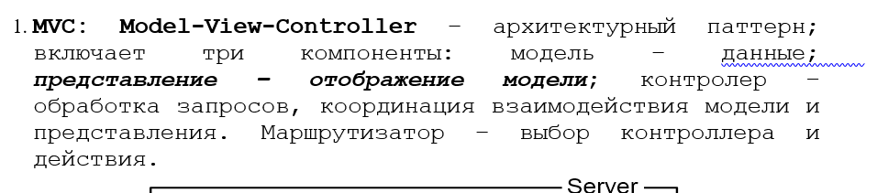

Источник: Смелов лекция .нет кор 4

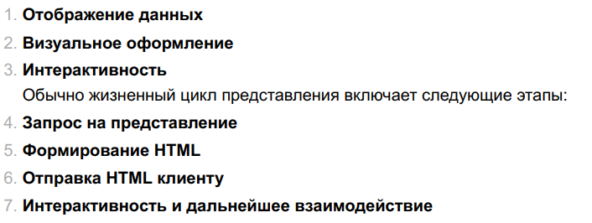

Источник: ???

1. Поясните назначение компонента «Razor Engine» приложения ASP.NET CORE MVC.

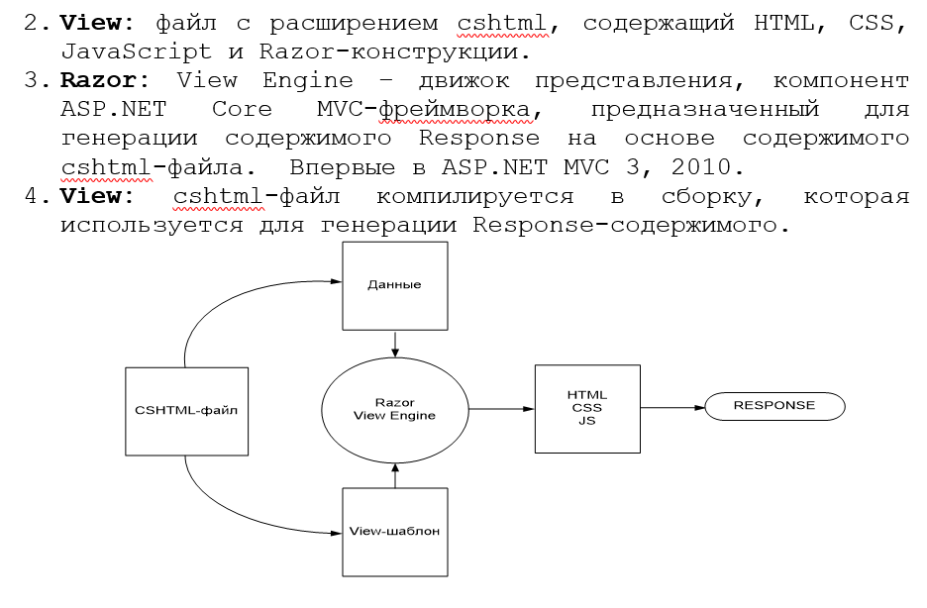

Источник: Смелов лекция .нет кор 4

1. Назначение Razor-директивы model.

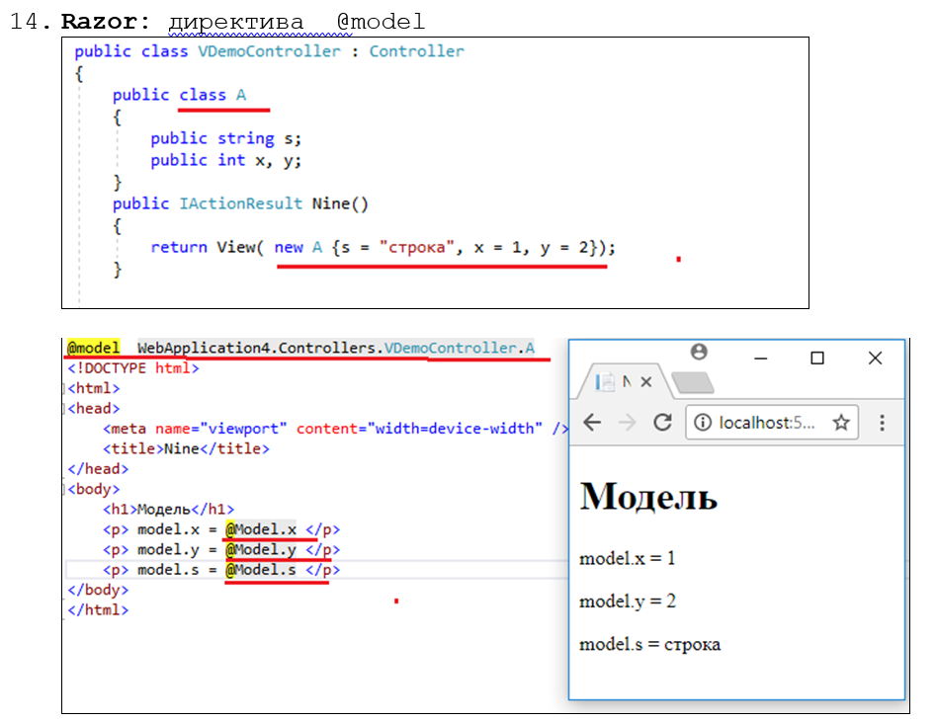

Источник: Смелов лекция .нет кор 4

1. Назначение Razor-директивы inherits.

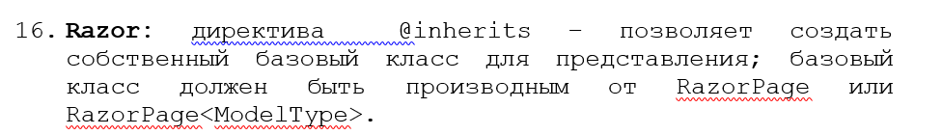

Источник: Смелов лекция .нет кор 4

1. Назначение Razor-директивы inject.



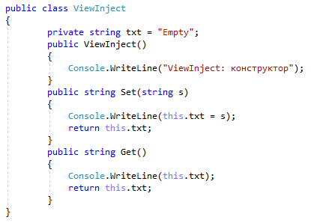

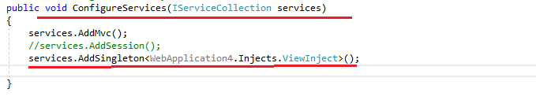

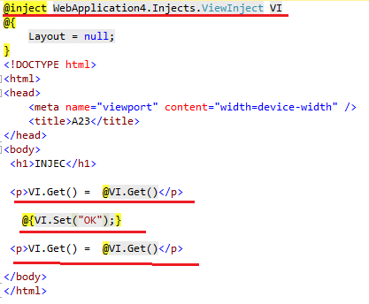

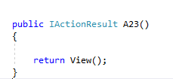

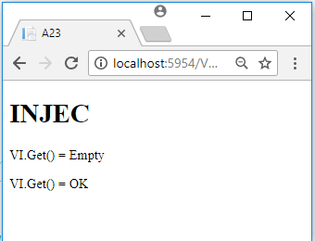

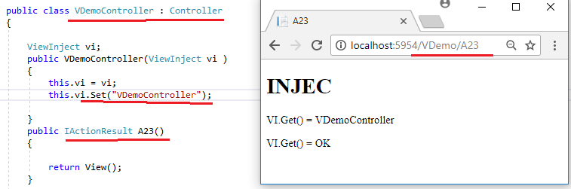

Источник: Смелов лекция .нет кор 4

1. Назначение Razor-директив: RenderSection, RenderBody, section.

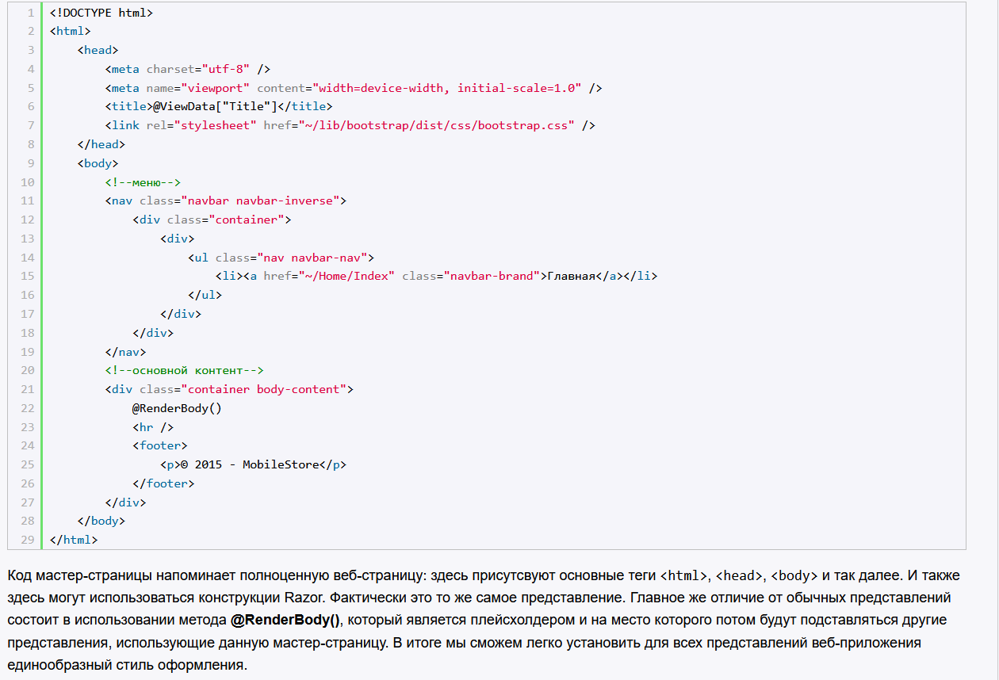

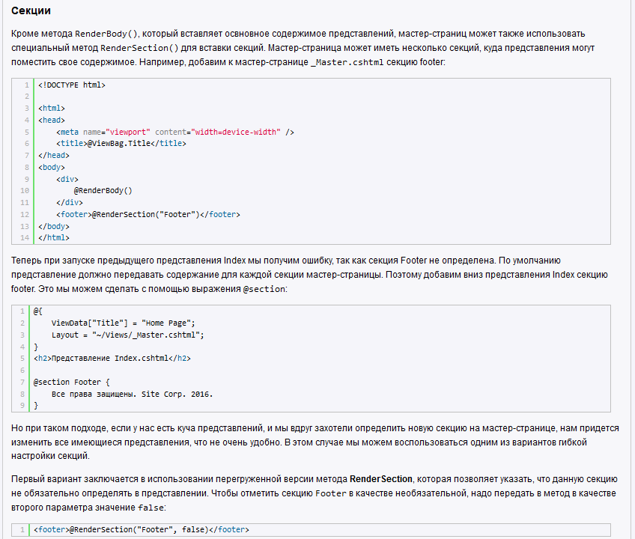

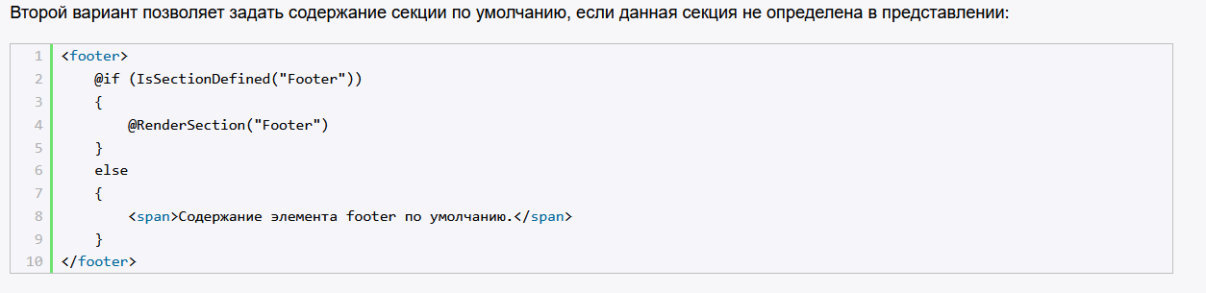

Источник: https://metanit.com/sharp/aspnet5/7.4.php

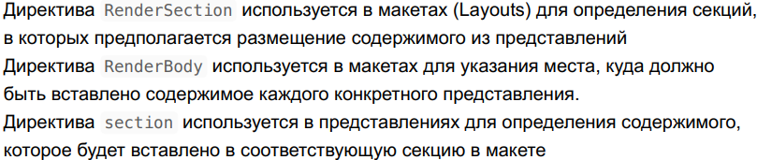

Источник: ???

1. Поясните понятие «html helper».

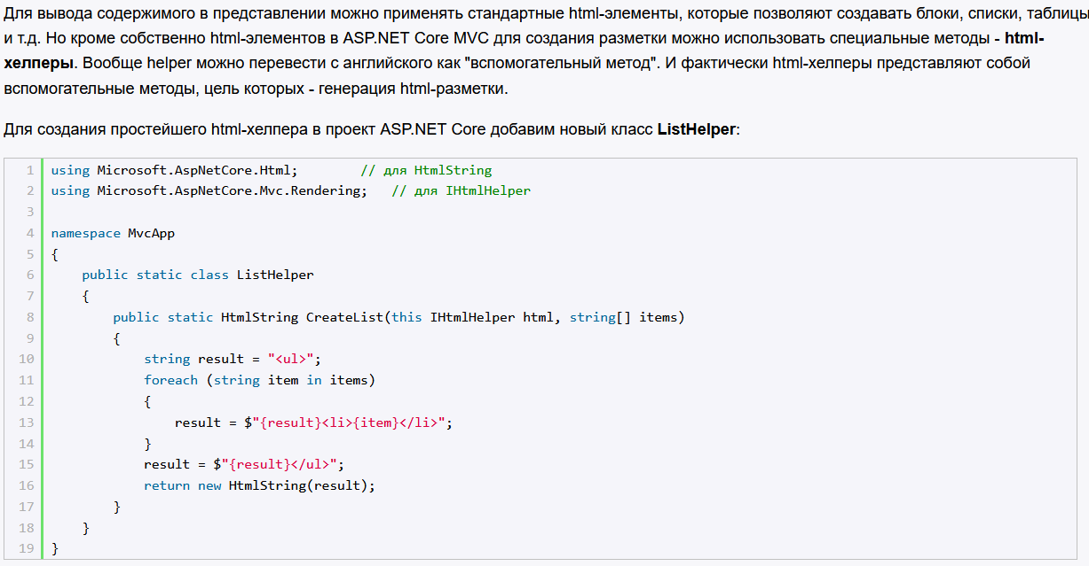

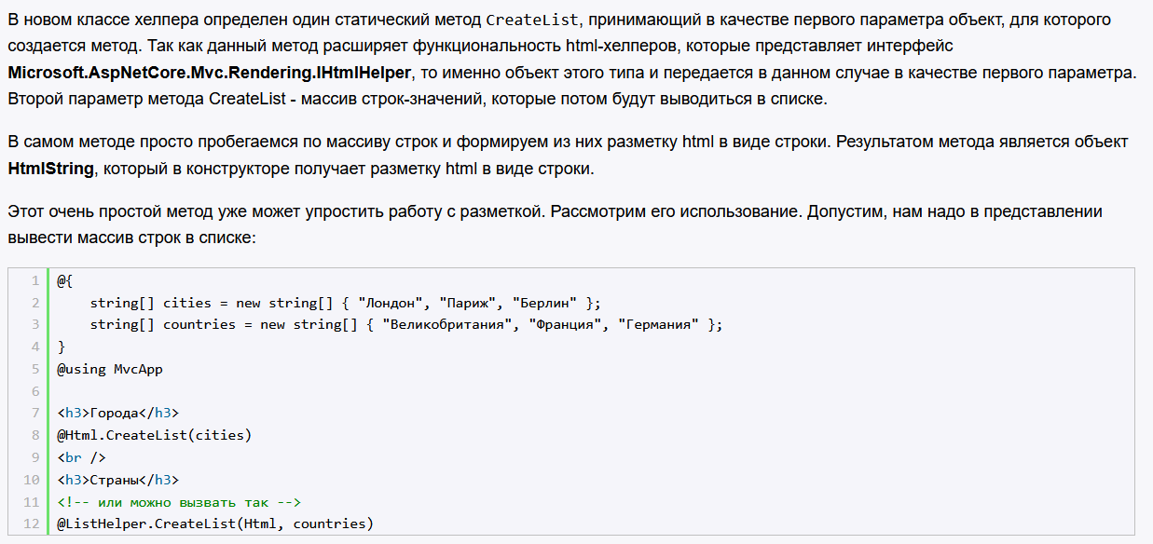

Источник: https://metanit.com/sharp/aspnetmvc/6.1.php

1. Поясните понятие «tag helper».

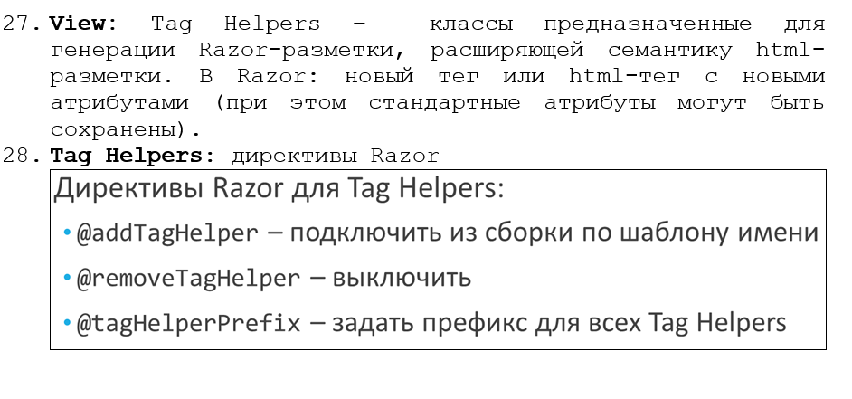

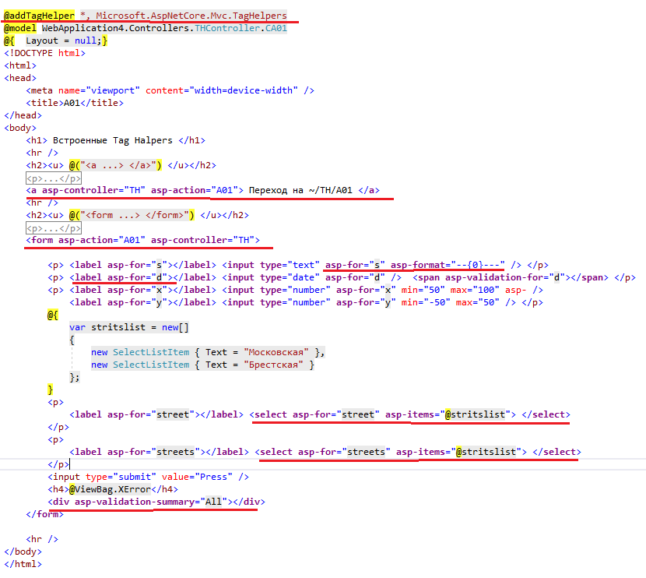

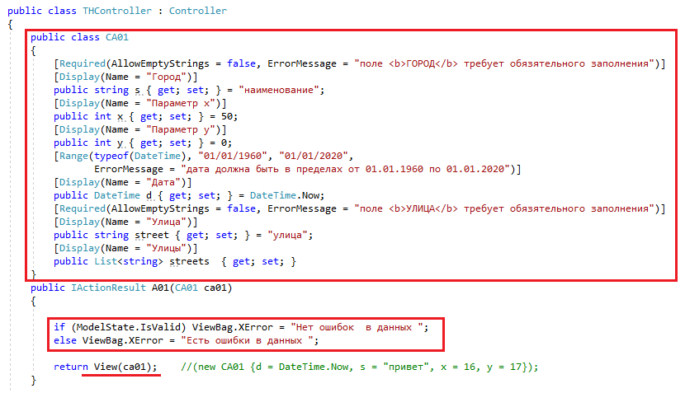

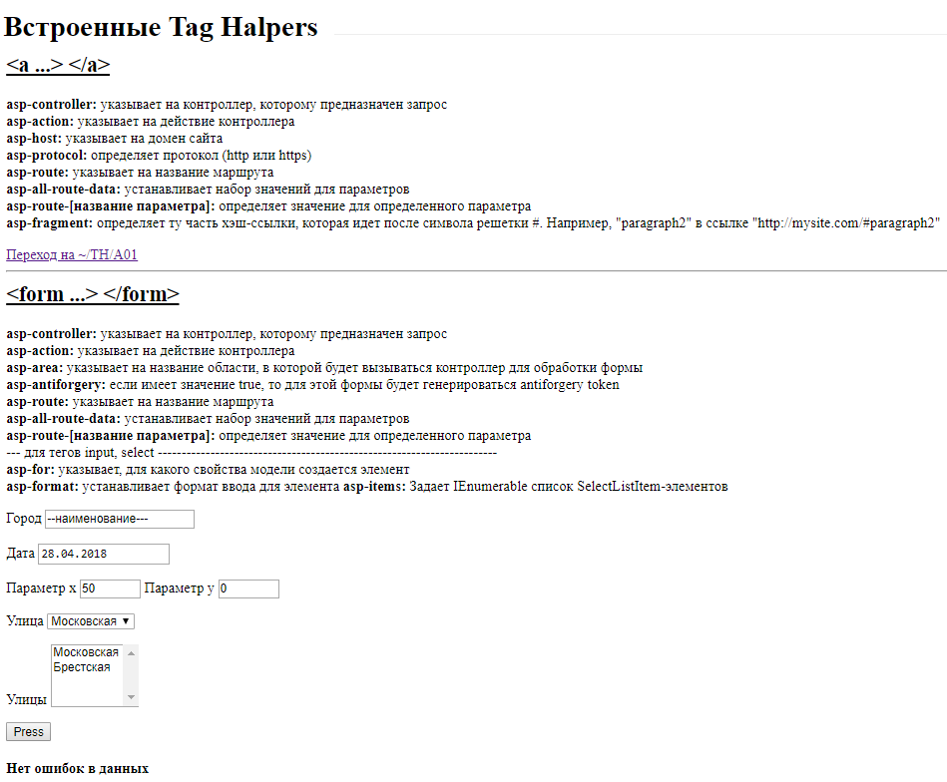

Источник: Смелов лекция .нет кор 4

1. Назначение фреймворка Identity.

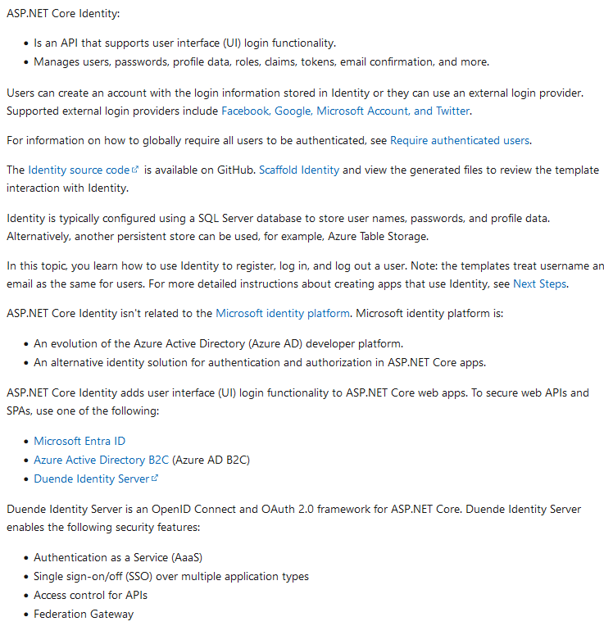

Источник: https://learn.microsoft.com/en-us/aspnet/core/security/authentication/identity?view=aspnetcore-8.0&tabs=visual-studio

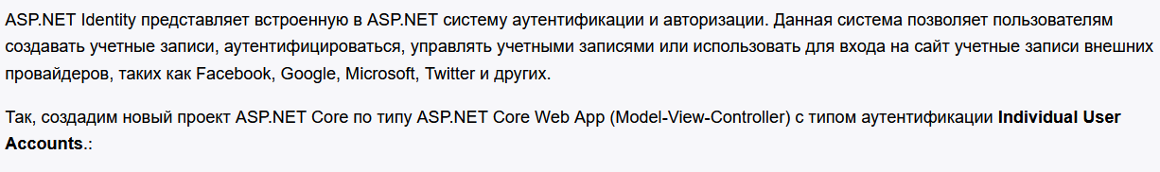

Источник: https://metanit.com/sharp/aspnet5/16.1.php

1. Каким образом передается Identity-токен авторизации.

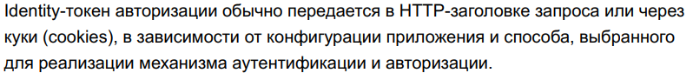

Источник: ???

1. Перечислите 5 свойств пароля, которые можно установить в Identity.

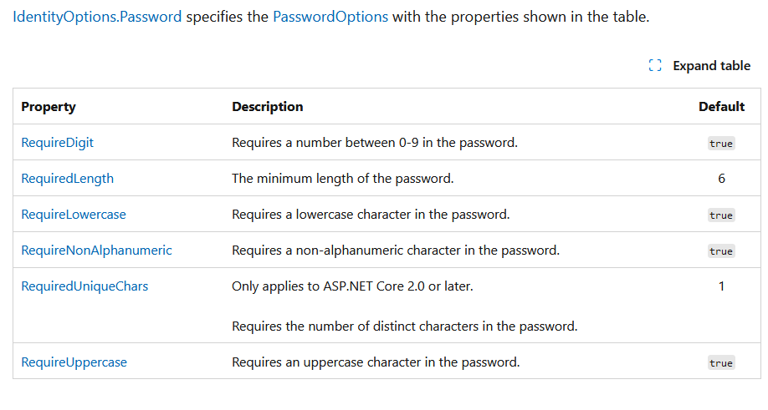

Источник: https://learn.microsoft.com/en-us/aspnet/core/security/authentication/identity-configuration?view=aspnetcore-8.0

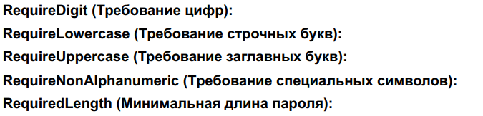

Источник: ???

1. Поясните понятие роль в фреймворке Identity.

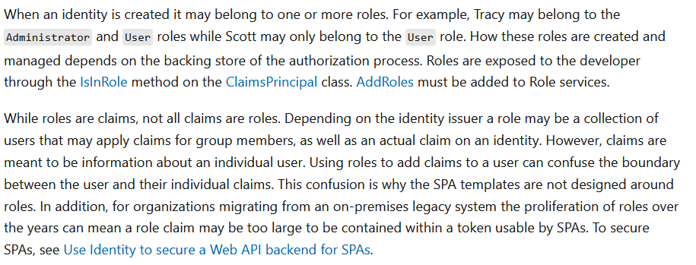

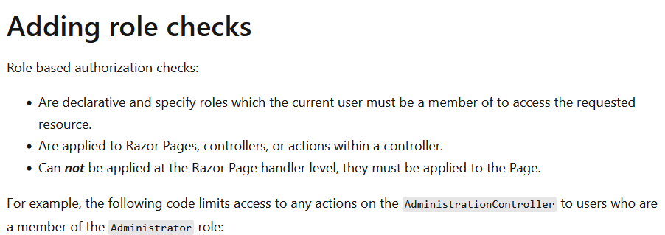

Источник: https://learn.microsoft.com/en-us/aspnet/core/security/authorization/roles?view=aspnetcore-8.0

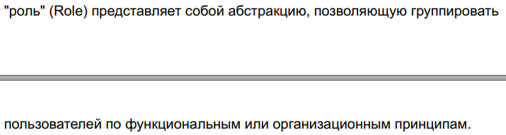

Источник: ???

1. Назначение атрибута Authorize.

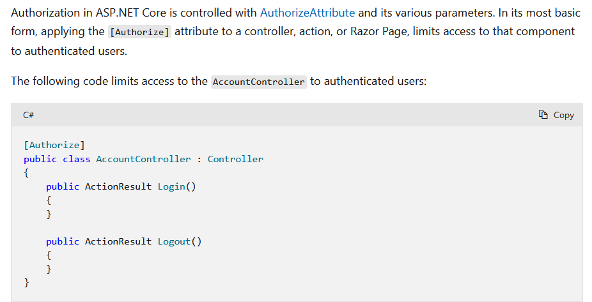

Источник: <https://learn.microsoft.com/en-us/aspnet/core/security/authorization/simple?view=aspnetcore-8.0>

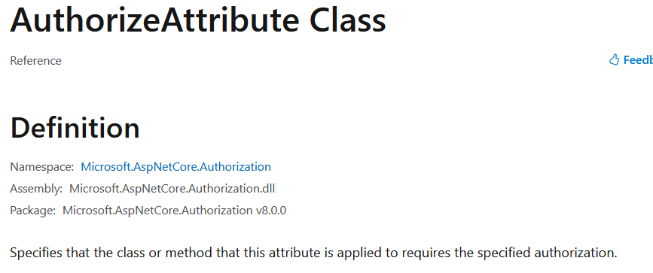

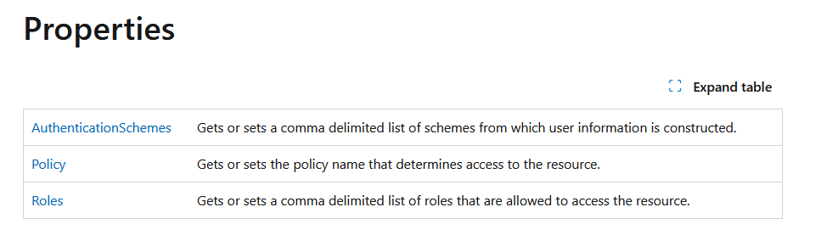

Источник: https://learn.microsoft.com/en-us/dotnet/api/microsoft.aspnetcore.authorization.authorizeattribute?view=aspnetcore-8.0

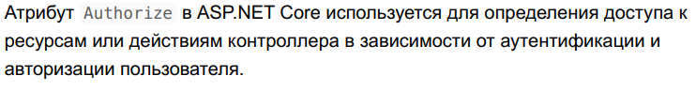

Источник: ???

????????????

72